**BỘ CÔNG NGHIỆP**

**TRƯỜNG ĐẠI HỌC CÔNG NGHIỆP TP. HCM**

**KHOA CÔNG NGHỆ THÔNG TIN**



**BÁO CÁO BÀI TẬP LỚN MÔN**

**HỆ THỐNG VÀ CÔNG NGHỆ WEB**

**ỨNG DỤNG WEB BÁN HÀNG ONLINE**

**Nhóm :**

1. Đường Thanh Nhật Duy – 16070001 Lớp: DHCNTT12A

***Thành phố Hồ Chí Minh tháng 6. 2020*NHẬN XÉT CỦA GIÁO VIÊN HƯỚNG DẪN**

**Điểm lab report:**

**MỤC LỤC**

I. Giới thiệu 3

II. Phân tích các yêu cầu của website 4

III. Hiện thực 5

IV. Kết luận - Hướng phát triển 6

Tài liệu tham khảo 7

Phụ lục 8

# **I. Giới thiệu**

* Giới thiệu nhu cầu cần thiết của một website, mô tả bài tập lớn
* Thị trường Việt Nam chúng ta là 1 trong những thị trường có người sử dụng xe máy nhiều nhất với nhu cầu đó nhiều hãng xe máy được ra đời.
* Yamaha là 1 trong những hãng xe máy đứng đầu tại việt nam. Với thông điệp thu hút khách hàng và đem sản phẩm tốt, đẹp và chất lượng đến với hàng triệu khách hàng Việt Nam chúng tôi luôn lỗ lực không ngừng để đem sản phẩm phục vụ tốt đến hàng triệu người Việt, do đó nhiều đại lý cửa hàng với nhãn hiệu được ủy quyền của Yamaha được ra đời và nhu cầu mua sắm trực tuyến cũng là một trong những tiềm năng để thu hút khách hàng đang rất phát triển cho nền công nghiệp 4.0 hiện nay.
* Mục tiêu của bài tập lớn
  + Website sẽ hiện thực hóa tất cả các sản phẩm và nhu cầu của khách hàng về sản phẩm cũng như các thắc mắc của khách hàng về Yamaha.
  + Đảm bảo được chức năng đặt mua hàng.
  + Đảm bảo sự liên kết giữa các trang.
  + Giới thiệu được các trang, mục về từng loại xe, khoảng giá.
  + Hiểu được cấu tạo của một website, học tập thêm được kiến thức.
  + Tăng kỹ năng làm việc nhóm, tinh thần học tập.
* Mô tả phân công công việc trong nhóm:
  + Nguyễn Hoàng Công Giang

# **II. Phân tích các yêu cầu của website**

* Mô tả các chức năng của website
* Chức năng Đăng nhập: khi người dùng truy cập trang web để xem các sản phẩm, sẽ xuất hiện button đăng nhập ở góc trên cùng bên phải màn hình, chức năng login gồm 2 trường để nhập Email và mật khẩu, ràng buộc của Email là không được rỗng và phải đúng cấu trúc, mật khẩu phải đủ 8 kí tự, button đăng nhập và button đăng nhập qua Facebook, ngoài ra còn có đường link lấy lại mật khẩu nếu người dùng quên mật khẩu.
* Chức năng đăng ký: khi người dùng truy cập trang web để xem các sản phẩm, sẽ xuất hiện button đăng ký ở góc trên cùng bên phải màn hình, chức năng đăng ký gồm 4 trường để nhập họ và tên, Email, mật khẩu và nhập lại mật khẩu, ràng buộc của họ và tên là không được rỗng, email phải đúng cấu trúc, mật khẩu phải đủ 8 kí tự, phần nhập lại mật khẩu phải đúng với mật khẩu trên đã đặt, checkbox chọn giới tính, một nút đăng ký.
* Chức năng liên hệ: khi người dùng muốn liên hệ gián tiếp với Yamaha thì sẽ có phần liên hệ dành cho người dùng. Chức năng liên hệ bao gồm 4 trường để nhập họ và tên, Email, tiêu đề và nội dung, ràng buộc của họ và tên là không được rỗng, email phải đúng cấu trúc, phần tiêu đề và nội dung không được để trống, một nút gửi thông tin.
* Sitemap: Cấu trúc phân cấp và liên kết giữa các trang của website

Chi tiết sản phẩm

Chi tiết sản phẩm

Chi tiết sản phẩm

Xe số

Sản phẩm

Tư vấn trực tuyến

Tin tức xe

Maps

Xe nhập khẩu

Xe tay ga

Giới thiệu

Phụ tùng

Đại lý

Liên hệ

Trang Chủ

# **III. Hiện thực**

1. Phần CSS cho tất cả trang Web:

|  |
| --- |
| //CSDL.css  *{  margin:0px;  padding:0px;  }  body{  background-image: url(../images/anhh.jpg);  background-repeat: no-repeat;  background-size: cover;  font-family:"Times New Roman", Times, serif;  }  #menu{  width:960px;  margin:0 auto;  }  header{  position:relative;  }  .menu{  position:absolute;  top:0px;  right:0px;  text-decoration:none;  }  article{  float:right;  width:700px;  }  aside{  float:left;  width:260px;  }  footer{  clear:both;  }  .ketthuc{  font-weight:bold;  font-size:20px;  }  .ketthuc a{  text-decoration:none;  color:#5561ba;  text-transform:uppercase;  }  footer b{  text-transform:uppercase;  color:#808080;  font-size:18px;  }  footer p{  font-style:italic;  color:#000;  font-weight:bold;  }  .chuchay1{  background-color:#09F;  color:#FFF;  text-transform:uppercase;  height:40px;  line-height:40px;  font-size:24px;  border-radius:10px;  }  .menu1{  padding-left:30px;  background-color: #09F;  border-radius:10px;  }  .menu1 ul li{  padding:10px;  }  .menu1 ul li a{  text-decoration:none;  color:#FFF;  }  .menu1 ul li a:hover{  color:#FF0;  }  .box{  width:225px;  float:left;  border:1px solid #333;  margin:0px 3px;  }  .button{  background-color:#09F;  height:30px;  line-height:30px;  border-radius:5px;  color:#FFF;  padding:0 5px;  }  .box a{  text-decoration:none;  color:#000;  }  .box a:hover{  color:#F60;  }  .box p{  text-align:center;  color:#333;  font-weight:bold;  }  .box h4{  color:#F00;  text-align:center;  }  h3{  color:#FFF;  font-weight:bold;  margin-top:19px;  }  .menu2{  background-color:#09F;  border-radius:10px;  }  .menu2 p{  text-align:center;  color:black;  font-weight:bold;  }  nav>ul>li{  display:inline-block;  position:relative;  }  nav>ul>li>a{  display:block;  text-decoration:none;  padding:0 15px;  line-height:50px;  color:white;  font-weight:bold;  }  nav>ul>li>a:hover{  color:#FF0;  }  nav>ul{  padding:0px;  margin:0px;  list-style:none;  border-radius:10px;  background-color:#09F;  text-align:center;  }  nav ul ul{  position:absolute;  display:none;  padding:0px;  margin:0px;  list-style:none;  width:250px;  }  nav ul ul a{  display:block;  line-height:30px;  background-color:#09F;  color:white;  font-weight:bold;  text-decoration:none;  padding:10px 10px;  }  nav > ul > li:hover>ul{  display:block;  }  nav ul ul a:hover{  color:#FF0;  }  .a img{  transition-duration: 0.5s;  }  .a img:hover{  transform:scale(1.5);  } |

1. Phần CSS cho trang giới thiệu và các trang chi tiết :

|  |
| --- |
| .lh{font-weight:bold;  .lh2{color:#551aa8; }  .lh3{color:#808080; }  .lh1{color:#ff0000;  article ul li{  margin-left:40px;  margin-bottom:15px;  color:#F00;  }  h2{  color:#808080;  text-align:center;  font-style:italic;  }  .h{  width:260px;  height:40px;  border-radius:10px;  border:2px solid #09F;  }  .hu{  height: 30px;  width:100px;  color: White;  background-color: blue;  }  button{  background-color:#09F;  color:white;  border-radius:10px;  }  button:hover{  cursor:pointer;  background-color:#F0F;  font-weight:bold;  }  .hi{  float:left;  width:60%;  padding-left:10px;  }  .hii{  float:right;  width:35%;  }  span{  color: red;  font-size: 18px;  } |

1. Phần HTML của trnag Web:
   1. **Trang chủ:**

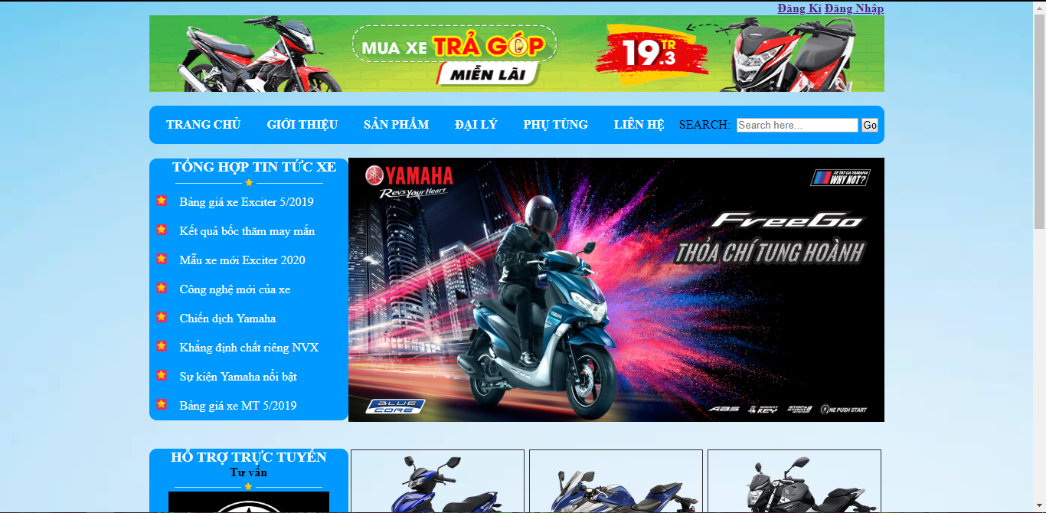

1. *Màn hình chính của website*

|  |
| --- |
| <!DOCTYPE>  <html>  <head>  <meta http-equiv="Content-Type" content="text/html; charset=utf-8" />  <title>YAMAHA VIỆT NAM</title>  <link rel="stylesheet" type="text/css" href="../css/bootstrap.min.css">  <link rel="stylesheet" type="text/css" href="../css/CSDL.css">  <script type="text/javascript" src="../js/jquery-3.3.1.min.js"></script>  <script type="text/javascript" src="../js/bootstrap.min.js"></script>  <script type="text/javascript">  function myClick(){  var x = confirm("Xác nhận mua mặt hàng này");  if(x){  alert("Cảm ơn bạn tin tưởng sản phẩm của chúng tôi");  }else{  alert("Mời bạn quay lại tham khảo sản phẩm khác");  }  }  </script>  </head>  <body>  <div id="menu">  <header>  <div class="menu">  <b><a href="../html/dangki.html">Đăng Kí</a></b>&nbsp;&nbsp;&nbsp;  <b><a href="../html/dangnhap.html">Đăng Nhập</a></b>  </div>  <br/>  <img src="../images/200419-1-890x100-mien-lai.gif" width="960" height="100">  </header>  <br/>  <nav>  <ul class="bang">  <li><a href="../index.html"> TRANG CHỦ</a></li>  <li><a href="../html/gioithieu.html">GIỚI THIỆU</a></li>  <li><a>SẢN PHẨM</a>  <ul>  <li><a href="../html/xeso.html">XE SỐ</a></li>  <li><a href="../html/tayga.html">XE TAY GA </a></li>  <li><a href="../html/nhapkhau.html">XE NHẬP KHẨU</a></li>  </ul>  </li>  <li><a href="#">ĐẠI LÝ</a></li>  <li><a href="#">PHỤ TÙNG</a></li>  <li><a href="../html/lienhe.html">LIÊN HỆ</a></li>  <li id="menu_search">  <span>SEARCH:&nbsp;</span>  <input type="text" size="18" placeholder=" Search here...">  <button>Go</button>  </li>  </ul>  </nav>  <article>  <br/>  <div class="slide">  <img src="../images/tunghoanh.jpg" width="700px" height="345px">  </div>  <br />  <br />  <div class="box">  <a class="a"><img src="../images/anh.png" width="225px" height="200px"></a><br />  <div align="center">  <a>Exciter 150 (Phiên bản Giới hạn)</a>  </div>  <h4>47.990.000đ</h4>  <div align="center">  <input class="button" type="button" onClick="myClick()" value="Mua hàng" />  </div>  </div>  <div class="box">  <a class="a" ><img src="../images/web4-1.png" width="225px" height="200px"> </a><br />  <div align="center">  <a>YZF-R15</a>  </div>  <h4>79.000.000đ</h4>  <div align="center">  <input class="button" type="button" onClick="myClick()" value="Mua hàng" />  </div>  </div>  <div class="box">  <a class="a"><img src="../images/500x400-4-3.png" width="225px" height="200px"></a><br />  <div align="center">  <a>MT-03</a>  </div>  <h4>139.000.000đ</h4>  <div align="center">  <input class="button" type="button" onClick="myClick()" value="Mua hàng" />  </div>  </div>  <div class="box">  <a class="a"><img src="../images/web5.png" width="225px" height="200px"></a><br />  <div align="center">  <a>FreeGo - Phiên bản tiêu chuẩn</a>  </div>  <h4>32.990.000đ</h4>  <div align="center">  <input class="button" type="button" onClick="myClick()" value="Mua hàng" />  </div>  </div>  <div class="box">  <a class="a"><img src="../images/nvx-4.png" width="225px" height="200px"> </a><br />  <div align="center">  <a>NVX 155 ABS</a>  </div>  <h4>52.240.000đ</h4>  <div align="center">  <input class="button" type="button" onClick="myClick()" value="Mua hàng" />  </div>  </div>  <div class="box">  <a class="a"><img src="../images/black-meta-4.png" width="225px" height="200px"></a><br />  <div align="center">  <a>Janus Standard (Bản tiêu chuẩn)</a>  </div>  <h4>27.990.000đ</h4>  <div align="center">  <input class="button" type="button" onClick="myClick()" value="Mua hàng" />  </div>  </div>  <div class="box">  <a class="a"><img src="../images/Grande-5.png" width="225px" height="200px"></a><br />  <div align="center">  <a >Grande Premium (Bản đặc biệt)</a>  </div>  <h4>43.990.000đ</h4>  <div align="center">  <input class="button" type="button" onClick="myClick()" value="Mua hàng" />  </div>  </div>  <div class="box">  <a class="a"><img src="../images/JuGP004.png" width="225px" height="200px"></a><br />  <div align="center">  <a>Jupiter FI GP </a>  </div>  <h4>30.000.000đ</h4>  <div align="center">  <input class="button" type="button" onClick="myClick()" value="Mua hàng" />  </div>  </div>  <div class="box">  <a class="a" ><img src="../images/Den-4.png" width="225px" height="200px"></a><br />  <div align="center">  <a>Sirius phanh đĩa</a>  </div>  <h4>19.800.000đ</h4>  <div align="center">  <input class="button" type="button" onClick="myClick()" value="Mua hàng" />  </div>  </div>  </article>  <aside>  <div class="menu1">  <h3 text-align="center">TỔNG HỢP TIN TỨC XE</h3>  <img src="images/icon2.png" width="201" height="16">  <div align="justify">  <ul style="list-style-image:url(../images/1.png)">  <li><a href="#">Bảng giá xe Exciter 5/2020</a></li>  <li><a href="../html/tintuc.html">Kết quả bốc thăm may mắn</a></li>  <li><a href="#">Mẫu xe mới Exciter 2020</a></li>  <li><a href="#">Công nghệ mới của xe </a></li>  <li><a href="#">Chiến dịch Yamaha</a></li>  <li><a href="#">Khẳng định chất riêng NVX</a></li>  <li><a href="#">Sự kiện Yamaha nổi bật</a></li>  <li><a href="#">Bảng giá xe MT 5/2020</a></li>  </ul>  </div>  </div>  <br/>  <div class="menu2" align="center">  <h3>HỖ TRỢ TRỰC TUYẾN</h3>  <p> Tư vấn </p>  <img src="../images/icon2.png" width="201" height="16">  <a href="https://www.facebook.com/congtyyamahavn/" target="_blank"><img src="../images/logo2.jpg" width="210" height="145"></a>  <p> Điện Thoại : 028 3844 1433</p>  <hr/><hr/>  <div class="menu2" align="center">  <h3>ĐỊA CHỈ SHOP</h3>  <img src="../images/icon2.png" width="201" height="16">  <iframe src="https://www.google.com/maps/embed?pb=!1m18!1m12!1m3!1d3919.183823092117!2d106.67024961433688!3d10.797228861762894!2m3!1f0!2f0!3f0!3m2!1i1024!2i768!4f13.1!3m3!1m2!1s0x31752929728e751d%3A0xbafe39671c207905!2zWWFtYWhhIFRvd24gSOG7kyBDaMOtIE1pbmg!5e0!3m2!1svi!2s!4v1556542039567!5m2!1svi!2s" width="250" height="250" frameborder="0" style="border:0" allowfullscreen></iframe>  </div>  <hr/><hr/>  <div class="menu2" align="center">  <h3>PHỤ KIỆN XE</h3>  <img src="../images/icon2.png" width="201" height="16">  <br />  <img src="../images/15-4-2019-3_675x370.gif" width="201" height="150">  <br /><br />  </div>  </div>  </aside>  <footer align="center">  <br />  <marquee class="chuchay1">YAMAHA VIỆT NAM THÁCH THỨC MỌI GIỚI HẠN</marquee>  <br/><br/>  <div class="ketthuc" ><a href="index.html">© 2019 BẢN QUYỀN THUỘC VỀ YAMAHA MOTOR VIỆT NAM</a></div>  <br/>  </footer>  </div>  </body>  </html> |

* 1. **Trang Giới thiệu:**

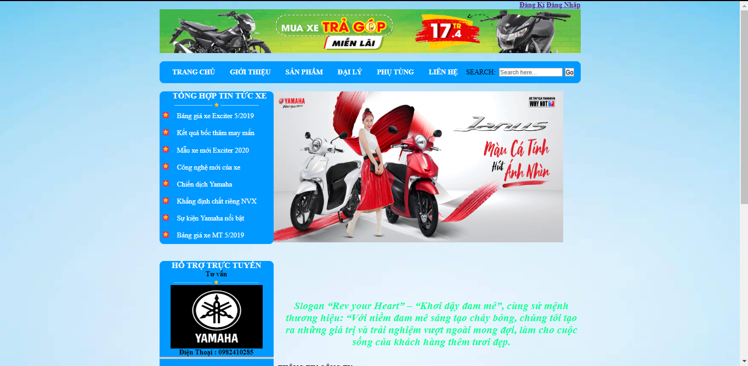

1. *Màn hình giới thiệu*

|  |
| --- |
| <!DOCTYPE>  <html>  <head>  <meta http-equiv="Content-Type" content="text/html; charset=utf-8" />  <title>YAMAHA - GIỚI THIỆU</title>  <<link rel="stylesheet" type="text/css" href="../css/bootstrap.min.css">  <link rel="stylesheet" type="text/css" href="../css/CSDL.css">  <script type="text/javascript" src="../js/jquery-3.3.1.min.js"></script>  <script type="text/javascript" src="../js/bootstrap.min.js"></script>  </head>  <body>  <div id="menu">  <header>  <div class="menu">  <b><a href="dangki.html">Đăng Kí</a></b>&nbsp;&nbsp;&nbsp;&nbsp;  <b><a href="dangnhap.html">Đăng Nhập</a></b>  </div><br/>  <img src="../images/200419-1-890x100-mien-lai.gif" width="960" height="100">  </header><br />  <nav>  <ul class="bang">  <li><a href="../index.html"> TRANG CHỦ</a></li>  <li><a href="gioithieu.html">GIỚI THIỆU</a></li>  <li><a>SẢN PHẨM</a>  <ul>  <li><a href="xeso.html">XE SỐ</a></li>  <li><a href="tayga.html">XE TAY GA </a></li>  <li><a href="nhapkhau.html">XE NHẬP KHẨU</a></li>  </ul>  </li>  <li><a href="#">ĐẠI LÝ</a></li>  <li><a href="#">PHỤ TÙNG</a></li>  <li><a href="lienhe.html">LIÊN HỆ</a></li>  <li id="menu_search">  <span>SEARCH:&nbsp;</span>  <input type="text" size="18" placeholder="Search here...">  <button>Go</button>  </li>  </ul>  </nav>    <article><br />  <div class="slide">  <img src="../images/tunghoanh2.jpg" width="660px" height="345px" />  </div> <br /><br /><br /><br /><br /><br /><br />  <div align="justify">  <div style="margin-left:20px;">  <h1 class="hh">Slogan “Rev your Heart” – “Khơi dậy đam mê”, cùng sứ mệnh thương hiệu: “Với niềm  đam mê sáng tạo cháy bỏng, chúng tôi tạo ra những giá trị và trải nghiệm vượt ngoài  mong đợi, làm cho cuộc sống của khách hàng thêm tươi đẹp.<h1>  </div><br /><br />  <h4 style="margin-left:10px;"> THÔNG TIN CÔNG TY</h4>  <div style="margin-left:25px;" >  Công ty TNHH Yamaha Motor Việt Nam  Ngày thành lập: 24/1/1998  Giấy phép đầu tư: 011022000179  Trụ sở: Xã Trung Giã, huyện Sóc Sơn, Hà Nội  Sản phẩm: Sản xuất lắp ráp xe máy nhãn hiệu Yamaha,  linh kiện, phụ tùng xe máy và cung cấp dịch vụ bảo hành  sửa chữa xe máy.  </div> <br /><br />  <h4 style="margin-left:10px;"> THÔNG ĐIỆP TỪ TỔNG GIÁM ĐỐC</h4>  <div style="margin-left:15px;" ><a class="hd4"><h1><i>"Với niềm đam mê sáng tạo cháy bỏng, chúng tôi  tạo ra những giá trị và trải nghiệm vượt ngoài mong đợi, làm cho cuộc sống của khách hàng thêm tương đẹp."</i></h1></a><br />  </div>  </div><br/><br/>  <div align="center" class="lh">  <a class="lh1">Xin liên hệ ngay với</a> <a class="lh2">HÃNG YAMAHA</a> <a class="lh1"> để biết thêm thông tin về giá cả sản phẩm:</a><br />  <a class="lh3">Điện thoại:</a><a class="lh1"> 028 3844 1433</a><br />  <a class="lh3">Facebook:</a><a class="lh1"> YAMAHA VIỆT NAM</a>  </div><br />  <ul style="list-style:circle">  <li> Giá bán xe đã bao gồm thuế VAT, không bao gồm thuế trước bạ và chi phí làm giấy tờ, biển số; </li>  <li> Khách hàng nhận xe và làm thủ tục giấy tờ tại đại lý ủy nhiệm.</li>  <li> Hàng đã nhận không được đổi trả (điều kiện đổi trả theo quy định của Yamaha Việt Nam)</li>  <li>Thông tin bảo hành: 3 năm / 30.000 km (Tùy điều kiện nào đến trước)</li>  <li>Đối với đơn hàng thanh toán trả sau (COD), sau 5 ngày nếu khách hàng không đến nhận xe và thanh toán tại Head/Showroom thì Đơn hàng sẽ tự động hủy</li>  </ul>  <h2>***Trân trọng cảm ơn sự quan tâm của quý khách hàng***</h2>    </article>  <aside>  <div class="menu1">  <h3 text-align="center">TỔNG HỢP TIN TỨC XE</h3>  <img src="../images/icon2.png" width="201" height="16">  <div align="justify">  <ul style="list-style-image:url(../images/1.png)">  <li><a href="#">Bảng giá xe Exciter 5/2020</a></li>  <li><a href="tintuc.html">Kết quả bốc thăm may mắn</a></li>  <li><a href="#">Mẫu xe mới Exciter 2020</a></li>  <li><a href="#">Công nghệ mới của xe </a></li>  <li><a href="#">Chiến dịch Yamaha</a></li>  <li><a href="#">Khẳng định chất riêng NVX</a></li>  <li><a href="#">Sự kiện Yamaha nổi bật</a></li>  <li><a href="#">Bảng giá xe MT 5/2020</a></li>  </ul>  </div>  </div>  <br/>  <div class="menu2" align="center">  <h3>HỖ TRỢ TRỰC TUYẾN</h3>  <p> Tư vấn </p>  <img src="../images/icon2.png" width="201" height="16">  <a href="https://www.facebook.com/congtyyamahavn/" target="_blank"><img src="../images/logo2.jpg" width="210" height="145"></a>  <p> Điện Thoại : 0982410285</p>  <hr/><hr/>  <div class="menu2" align="center">  <h3>ĐỊA CHỈ SHOP</h3>  <img src="../images/icon2.png" width="201" height="16">  <iframe src="https://www.google.com/maps/embed?pb=!1m18!1m12!1m3!1d3919.183823092117!2d106.67024961433688!3d10.797228861762894!2m3!1f0!2f0!3f0!3m2!1i1024!2i768!4f13.1!3m3!1m2!1s0x31752929728e751d%3A0xbafe39671c207905!2zWWFtYWhhIFRvd24gSOG7kyBDaMOtIE1pbmg!5e0!3m2!1svi!2s!4v1556542039567!5m2!1svi!2s" width="250" height="250" frameborder="0" style="border:0" allowfullscreen></iframe>  </div>  <div class="menu2" align="center">  <h3>PHỤ KIỆN XE</h3>  <img src="../images/icon2.png" width="201" height="16">  <br />  <img src="../images/15-4-2019-3_675x370.gif" width="201" height="150">  <br /><br />  </div>  </div>  </aside>  <footer align="center">  <br />  <marquee class="chuchay1">YAMAHA VIỆT NAM THÁCH THỨC MỌI GIỚI HẠN</marquee>  <br/><br/>  <div class="ketthuc" ><a href="../index.html">© 2019 BẢN QUYỀN THUỘC VỀ YAMAHA MOTOR VIỆT NAM</a></div>  <br/>  </footer>  </div>  </body>  </html> |

**C. Trang Đăng ký:**

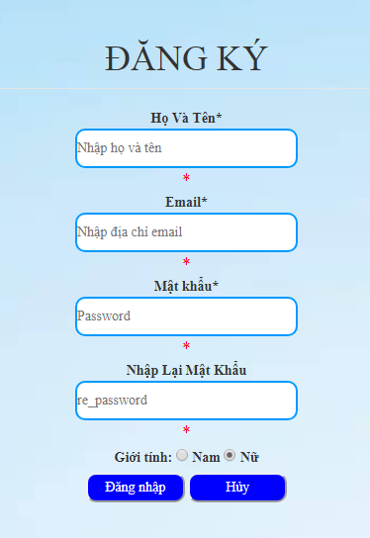

1. *Màn hình đăng ký*

❖ Phần JQuery:

|  |
| --- |
| <script>  function KiemTraTenDK(){  var re = /^[A-Z][a-z]*(\s[A-Z][a-z]*)+$/;  if(re.test(document.getElementById('txtDN').value.trim()) == false){  tendn.innerText ="* Bắt buộc, bắt đầu bằng ký tự";  return false;  }  else{  tendn.innerText = "*";  return true;  }  }  function KiemTraTenDC(){  var re = /^[A-Za-z]\w*@gmail.com$/;  if(re.test(document.getElementById('txtEmail').value.trim()) == false){  email.innerText ="* Bắt buộc, phải đúng định dạng email";  return false;  }  else{  email.innerText = "*";  return true;  }  }  function KiemTraPassWord(){  var re = /(?=.*\d).{6,}/;  if (re.test(document.getElementById('txtMK').value.trim()) == false){  mk.innerText = " * Phải có chữ, số, ít nhất 6 kí tự";  return false;  }  else{  mk.innerText = " *";  return true;  }  }  function KiemTraXacNhanPassword(){  if(document.getElementById('txtXNMK').value != document.getElementById('txtMK').value){  xnmk.innerText = "* Phải giống với mật khẩu vừa nhập";  return false;  }  else{  xnmk.innerText = " *";  return true;  }  }  function SubmitForm(){  if(KiemTraTenDK() == false || KiemTraTenDC() == false || KiemTraPassWord() == false || KiemTraXacNhanPassword() == false){  alert("Bạn chưa nhập đầy đủ và đúng thông tin !");  return false;  }  return true;  }  </script> |

❖ Phần HTML:

|  |
| --- |
| <!DOCTYPE>  <html>  <head>  <meta http-equiv="Content-Type" content="text/html; charset=utf-8" />  <title>YAMAHA - ĐĂNG KÝ</title>  <link rel="stylesheet" type="text/css" href="../css/bootstrap.min.css">  <link rel="stylesheet" type="text/css" href="../css/CSDL.css">  <script type="text/javascript" src="../js/jquery-3.3.1.min.js"></script>  <script type="text/javascript" src="../js/bootstrap.min.js"></script>  <style>  .lh{ font-weight:bold;}  .lh2{ color:#551aa8;}  .lh3{ color:#808080;}  .lh1{ color:#ff0000;}  article ul li{ margin-left:40px; margin-bottom:15px; color:#F00; }  h2{ color:#808080; text-align:center; -style:italic; }  .h{ width:225px; height:40px; border-radius:10px; border:2px solid #09F; }  .hu{ height: 30px; width:100px; color: White; -color: blue; }  button{ background-color:#09F; color:white; border-radius:10px; }  button:hover{cursor:pointer; background-color:#F0F; font-weight:bold; }  .hi{float:left; width:60%; padding-left:10px; }  .hii{float:right; width:35%; }  .q{ color: red; font-size: 18px; }  </style>  </head>  <body>  <div id="menu">  <header>  <div class="menu">  <b><a href="dangki.html">Đăng Kí</a></b>&nbsp;&nbsp;&nbsp;&nbsp;  <b><a href="dangnhap.html">Đăng Nhập</a></b>  </div><br/>    <img src="../images/200419-1-890x100-mien-lai.gif" width="960" height="100">  </header><br/>    <nav>  <ul class="bang">  <li><a href="index.html"> TRANG CHỦ</a></li>  <li><a href="gioithieu.html">GIỚI THIỆU</a></li>  <li><a>SẢN PHẨM</a>  <ul>  <li><a href="xeso.html">XE SỐ</a></li>  <li><a href="tayga.html">XE TAY GA </a></li>  <li><a href="nhapkhau.html">XE NHẬP KHẨU</a></li>  </ul>  </li>  <li><a href="#">ĐẠI LÝ</a></li>  <li><a href="#">PHỤ TÙNG</a></li>  <li><a href="lienhe.html">LIÊN HỆ</a></li>  <li id="menu_search">  <span>SEARCH:&nbsp;</span>  <input type="text" size="18" placeholder="Search here...">  <button>Go</button>  </li>  </ul>  </nav>  <article><br />  <div class="hi">  <br /><center>  <form name="form1" onsubmit="return SubmitForm();" method="post" action="#">  <center><fieldset >  <legend><h1 >ĐĂNG KÝ</h1></legend>  <div><b>Họ Và Tên*</b><br />  <input class="h" id="txtDN" onblur="KiemTraTenDK()" type="text" name="txtDN"  size="25" placeholder="Nhập họ và tên" ><br /><span class="q" id="tendn">*</span>  </div>    <div><b>Email*</b><br />  <input class="h" type="Email" name="txtEmail" id="txtEmail" onblur="return KiemTraTenDC();"  size="25" placeholder="Nhập địa chỉ email"><br /><span class="q" id="email">*</span>  </div>  <div><b>Mật khẩu*</b><br />  <input class="h" id="txtMK" onblur="return KiemTraPassWord();" type="password" name="txtMK" size="30"  placeholder="Password" ><br /><span class="q" id="mk">*</span>  </div>  <div><b>Nhập Lại Mật Khẩu</b><br />  <input class="h" id="txtXNMK" onblur="return KiemTraXacNhanPassword();" type="password" name="txtXNMK"  size="25" placeholder="re_password" /><br /><span class="q" id="xnmk">*</span>  </div>  <div class="radio-buttons">  <span class="title"><b>Giới tính:</b></span>  <input type="radio" name="gender" id="male" value="M" />  <label for="male">Nam</label>  <input type="radio" name="gender" id="female" value="F" checked="checked" />  <label for="female">Nữ</label><br />  </div>  <div class="submit">  <button class="hu" type="submit" id="submit" > Đăng nhập</button>  <button class="hu" type="reset" id="submit" /> Hủy</button>  </div>  <br /><br />  </fieldset></center>  </form></center>  </div>  <br clear="both" />  <div align="center" class="lh">  <a class="lh1">Xin liên hệ ngay với</a> <a class="lh2">HÃNG YAMAHA</a> <a class="lh1"> để biết thêm thông tin về giá cả sản phẩm:</a><br />  <a class="lh3">Điện thoại:</a><a class="lh1"> 028 3844 1433</a><br />  <a class="lh3">Facebook:</a><a class="lh1"> YAMAHA VIỆT NAM</a>  </div><br />  <ul style="list-style:circle">  <li> Giá bán xe đã bao gồm thuế VAT, không bao gồm thuế trước bạ và chi phí làm giấy tờ, biển số; </li>  <li> Khách hàng nhận xe và làm thủ tục giấy tờ tại đại lý ủy nhiệm.</li>  <li> Hàng đã nhận không được đổi trả (điều kiện đổi trả theo quy định của Yamaha Việt Nam)</li>  <li>Thông tin bảo hành: 3 năm / 30.000 km (Tùy điều kiện nào đến trước)</li>  <li>Đối với đơn hàng thanh toán trả sau (COD), sau 5 ngày nếu khách hàng không đến nhận xe và thanh toán tại Head/Showroom thì Đơn hàng sẽ tự động hủy</li>  </ul>  <h2>***Trân trọng cảm ơn sự quan tâm của quý khách hàng***</h2>  </article>  <aside>  <div class="menu1">  <h3 text-align="center">TỔNG HỢP TIN TỨC XE</h3>  <img src="../images/icon2.png" width="201" height="16">  <div align="justify">  <ul style="list-style-image:url(../images/1.png)">  <li><a href="#">Bảng giá xe Exciter 5/2020</a></li>  <li><a href="tintuc.html">Kết quả bốc thăm may mắn</a></li>  <li><a href="#">Mẫu xe mới Exciter 2020</a></li>  <li><a href="#">Công nghệ mới của xe </a></li>  <li><a href="#">Chiến dịch Yamaha</a></li>  <li><a href="#">Khẳng định chất riêng NVX</a></li>  <li><a href="#">Sự kiện Yamaha nổi bật</a></li>  <li><a href="#">Bảng giá xe MT 5/2020</a></li>  </ul>  </div>  </div>  <br/>  <div class="menu2" align="center">  <h3>HỖ TRỢ TRỰC TUYẾN</h3>  <p> Tư vấn </p>  <img src="../images/icon2.png" width="201" height="16">  <a href="https://www.facebook.com/congtyyamahavn/" target="_blank"><img src="../images/logo2.jpg" width="210" height="145"></a>  <p> Điện Thoại : 0982410285</p>  <hr/><hr/>  <div class="menu2" align="center">  <h3>ĐỊA CHỈ SHOP</h3>  <img src="../images/icon2.png" width="201" height="16">  <iframe src="https://www.google.com/maps/embed?pb=!1m18!1m12!1m3!1d3919.183823092117!2d106.67024961433688!3d10.797228861762894!2m3!1f0!2f0!3f0!3m2!1i1024!2i768!4f13.1!3m3!1m2!1s0x31752929728e751d%3A0xbafe39671c207905!2zWWFtYWhhIFRvd24gSOG7kyBDaMOtIE1pbmg!5e0!3m2!1svi!2s!4v1556542039567!5m2!1svi!2s" width="250" height="250" frameborder="0" style="border:0" allowfullscreen></iframe>  </div>  </div>  <div class="menu2" align="center">  <h3>PHỤ KIỆN XE</h3>  <img src="../images/icon2.png" width="201" height="16">  <br />  <img src="../images/15-4-2019-3_675x370.gif" width="201" height="150">  <br /><br />  </div>  </aside>  <footer align="center">  <br />  <marquee class="chuchay1">YAMAHA VIỆT NAM THÁCH THỨC MỌI GIỚI HẠN</marquee>  <br/><br/>  <div class="ketthuc" ><a href="../index.html">© 2019 BẢN QUYỀN THUỘC VỀ YAMAHA MOTOR VIỆT NAM</a></div>  <br/>  </footer>  </div>  </body>  </html> |

* 1. **Trang Đăng nhập:**

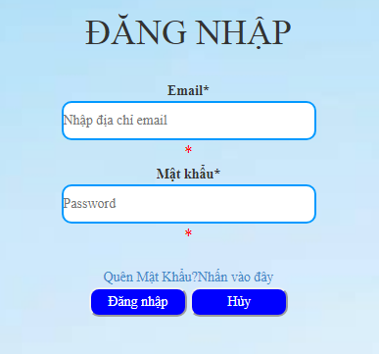

1. *Màn hình đăng nhập*

❖ Phần JQuery:

|  |
| --- |
| <script>  function KiemTraTenDC(){  var re = /^[A-Za-z]\w*@gmail.com$/;  if(re.test(document.getElementById('txtEmail').value.trim()) == false){  email.innerText ="* Không đúng định dạng email";  return false;  }  else{  email.innerText = "*";  return true;  }  }  function KiemTraPassWord(){  var re = /(?=.*\d).{6,}/;  if (re.test(document.getElementById('txtMK').value.trim()) == false){  mk.innerText = " * Phải có chữ, số, ít nhất 6 kí tự";  return false;  }  else{  mk.innerText = " *";  return true;  }  }  function SubmitForm(){  if( KiemTraTenDC() == false || KiemTraPassWord() ){  alert("Bạn chưa nhập đầy đủ và đúng thông tin !");  return false;  }  return true;  }  </script> |

❖ Phần HTML:

|  |
| --- |
| <!DOCTYPE>  <html>  <head>  <meta http-equiv="Content-Type" content="text/html; charset=utf-8" />  <title>YAMAHA - ĐĂNG NHẬP</title>  <link rel="stylesheet" type="text/css" href="../css/bootstrap.min.css">  <link rel="stylesheet" type="text/css" href="../css/CSDL.css">  <script type="text/javascript" src="../js/jquery-3.3.1.min.js"></script>  <script type="text/javascript" src="../js/bootstrap.min.js"></script>  </head>  <body>  <div id="menu">  <header>  <div class="menu">  <b><a href="dangki.html">Đăng Kí</a></b>&nbsp;&nbsp;&nbsp;&nbsp;  <b><a href="dangnhap.html">Đăng Nhập</a></b>  </div>  <br/>  <img src="../images/200419-1-890x100-mien-lai.gif" width="960" height="100">  </header>  <br/>  <nav>  <ul class="bang">  <li><a href="index.html"> TRANG CHỦ</a></li>  <li><a href="gioithieu.html">GIỚI THIỆU</a></li>  <li><a>SẢN PHẨM</a>  <ul>  <li><a href="xeso.html">XE SỐ</a></li>  <li><a href="tayga.html">XE TAY GA </a></li>  <li><a href="nhapkhau.html">XE NHẬP KHẨU</a></li>  </ul>  </li>  <li><a href="#">ĐẠI LÝ</a></li>  <li><a href="#">PHỤ TÙNG</a></li>  <li><a href="lienhe.html">LIÊN HỆ</a></li>  <li id="menu_search">  <span>SEARCH:&nbsp;</span>  <input type="text" size="18" placeholder="Search here...">  <button>Go</button>  </li>  </ul>  </nav>  <article>  <div class="hi"><center><h1 >ĐĂNG NHẬP</h1></center>  <br /><center>  <form name="form1" onsubmit="return SubmitForm();" method="post" action="#">  <div><b>Email*</b><br />  <input class="h" type="Email" name="txtEmail" id="txtEmail" onblur="return KiemTraTenDC();"  size="25" placeholder="Nhập địa chỉ email"><br /><span id="email">*</span>  </div>  <div><b>Mật khẩu*</b><br />  <input class="h" id="txtMK" onblur="return KiemTraPassWord();" type="password" name="txtMK" size="30"  placeholder="Password" ><br /><span id="mk">*</span>  </div><br />  <a>Quên Mật Khẩu?</a><a href="#">Nhấn vào đây</a>  <br/>  <div class="submit">  <button class="hu" type="submit" id="submit" > Đăng nhập</button>  <button class="hu" type="reset" id="submit" /> Hủy</button>  </div>  <br /><br />  </form></center>  </div>  <br clear="both" />  <div align="center" class="lh">  <a class="lh1">Xin liên hệ ngay với</a> <a class="lh2">HÃNG YAMAHA</a> <a class="lh1"> để biết thêm thông tin về giá cả sản phẩm:</a><br />  <a class="lh3">Điện thoại:</a><a class="lh1"> 028 3844 1433</a><br />  <a class="lh3">Facebook:</a><a class="lh1"> YAMAHA VIỆT NAM</a>  </div><br />  <ul style="list-style:circle">  <li> Giá bán xe đã bao gồm thuế VAT, không bao gồm thuế trước bạ và chi phí làm giấy tờ, biển số; </li>  <li> Khách hàng nhận xe và làm thủ tục giấy tờ tại đại lý ủy nhiệm.</li>  <li> Hàng đã nhận không được đổi trả (điều kiện đổi trả theo quy định của Yamaha Việt Nam)</li>  <li>Thông tin bảo hành: 3 năm / 30.000 km (Tùy điều kiện nào đến trước)</li>  <li>Đối với đơn hàng thanh toán trả sau (COD), sau 5 ngày nếu khách hàng không đến nhận xe và thanh toán tại Head/Showroom thì Đơn hàng sẽ tự động hủy</li>  </ul>  <h2>***Trân trọng cảm ơn sự quan tâm của quý khách hàng***</h2>  </article>  <aside>  <div class="menu1">  <h3 text-align="center">TỔNG HỢP TIN TỨC XE</h3>  <img src="../images/icon2.png" width="201" height="16">  <div align="justify">  <ul style="list-style-image:url(../images/1.png)">  <li><a href="#">Bảng giá xe Exciter 5/2020</a></li>  <li><a href="tintuc.html">Kết quả bốc thăm may mắn</a></li>  <li><a href="#">Mẫu xe mới Exciter 2020</a></li>  <li><a href="#">Công nghệ mới của xe </a></li>  <li><a href="#">Chiến dịch Yamaha</a></li>  <li><a href="#">Khẳng định chất riêng NVX</a></li>  <li><a href="#">Sự kiện Yamaha nổi bật</a></li>  <li><a href="#">Bảng giá xe MT 5/2020</a></li>  </ul>  </div>  </div>  <br/>  <div class="menu2" align="center">  <h3>HỖ TRỢ TRỰC TUYẾN</h3>  <p> Tư vấn </p>  <img src="../images/icon2.png" width="201" height="16">  <a href="https://www.facebook.com/congtyyamahavn/" target="_blank"><img src="../images/logo2.jpg" width="210" height="145"></a>  <p> Điện Thoại : 0982410285</p>  <hr/><hr/>  </div>  <div class="menu2" align="center">  <h3>ĐỊA CHỈ SHOP</h3>  <img src="../images/icon2.png" width="201" height="16">  <iframe src="https://www.google.com/maps/embed?pb=!1m18!1m12!1m3!1d3919.183823092117!2d106.67024961433688!3d10.797228861762894!2m3!1f0!2f0!3f0!3m2!1i1024!2i768!4f13.1!3m3!1m2!1s0x31752929728e751d%3A0xbafe39671c207905!2zWWFtYWhhIFRvd24gSOG7kyBDaMOtIE1pbmg!5e0!3m2!1svi!2s!4v1556542039567!5m2!1svi!2s" width="250" height="250" frameborder="0" style="border:0" allowfullscreen></iframe>  </div>  <div class="menu2" align="center">  <h3>PHỤ KIỆN XE</h3>  <img src="../images/icon2.png" width="201" height="16">  <br />  <img src="../images/15-4-2019-3_675x370.gif" width="201" height="150">  <br /><br />  </div>  </aside>  <footer align="center">  <br />  <marquee class="chuchay1">YAMAHA VIỆT NAM THÁCH THỨC MỌI GIỚI HẠN</marquee>  <br/><br/>  <div class="ketthuc" ><a href="../index.html">© 2019 BẢN QUYỀN THUỘC VỀ YAMAHA MOTOR VIỆT NAM</a></div>  <br/>  </footer>  </div>  </body>  </html> |

* 1. **Trang Sản phẩm xe số:**

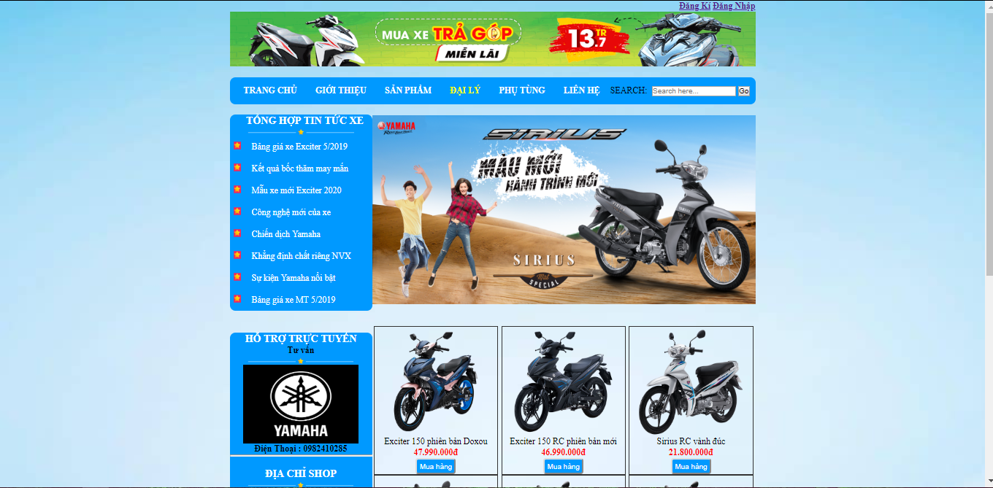

1. *Màn hình sản phẩm xe số*

❖ Phần JQuery:

|  |
| --- |
| <script type="text/javascript">  function myClick(){  var x = confirm("Xác nhận mua mặt hàng này");  if(x){  alert("Cảm ơn bạn tin tưởng sản phẩm của chúng tôi");  }else{  alert("Mời bạn quay lại tham khảo sản phẩm khác");  }  }  </script> |

❖ Phần HTML:

|  |
| --- |
| <!DOCTYPE>  <html>  <head>  <meta http-equiv="Content-Type" content="text/html; charset=utf-8" />  <title>YAMAHA - XE SỐ</title>  <link rel="stylesheet" type="text/css" href="../css/bootstrap.min.css">  <link rel="stylesheet" type="text/css" href="../css/CSDL.css">  <script type="text/javascript" src="../js/jquery-3.3.1.min.js"></script>  <script type="text/javascript" src="../js/bootstrap.min.js"></script>    <style>    </head>  <body>  <div id="menu">  <header>  <div class="menu">  <b><a href="dangki.html">Đăng Kí</a></b>  <b><a href="dangnhap.html">Đăng Nhập</a></b>  </div>  <br/>  <img src="../images/200419-1-890x100-mien-lai.gif" width="960" height="100">  </header>  <br/>  <nav>  <ul class="bang">  <li><a href="index.html"> TRANG CHỦ</a></li>  <li><a href="gioithieu.html">GIỚI THIỆU</a></li>  <li><a href="#">SẢN PHẨM</a>  <ul>  <li><a href="xeso.html">XE SỐ</a></li>  <li><a href="tayga.html">XE TAY GA </a></li>  <li><a href="nhapkhau.html">XE NHẬP KHẨU</a></li>  </ul>  </li>  <li><a href="#">ĐẠI LÝ</a></li>  <li><a href="#">PHỤ TÙNG</a></li>  <li><a href="lienhe.html">LIÊN HỆ</a></li>  <li id="menu_search">  <span>SEARCH:&nbsp;</span>  <input type="text" size="18" placeholder="Search here...">  <button>Go</button>  </li>  </ul>  </nav>  <article>  <br/>  <div class="slide">  <img src="../images/xeso.png" width="700px" height="345px">  </div>  <br />  <br />  <div class="box">  <a class="a" href="#"><img src="../images/so1.png" width="225px" height="200px"></a><br />  <div align="center">  <a href="#">Exciter 150 phiên bản Doxou</a>  </div>  <h4>47.990.000đ</h4>  <div align="center">  <input class="button" type="button" onClick="myClick()" value="Mua hàng" />  </div>  </div>  <div class="box">  <a class="a" href="#"><img src="../images/so2.png" width="225px" height="200px"> </a><br />  <div align="center">  <a href="#">Exciter 150 RC phiên bản mới</a>  </div>  <h4>46.990.000đ</h4>  <div align="center">  <input class="button" type="button" onClick="myClick()" value="Mua hàng" />  </div>  </div>  <div class="box">  <a class="a" href="#"><img src="../images/so3.png" width="225px" height="200px"></a><br />  <div align="center">  <a href="#">Sirius RC vành đúc</a>  </div>  <h4> 21.800.000đ</h4>  <div align="center">  <input class="button" type="button" onClick="myClick()" value="Mua hàng" />  </div>  </div>  <div class="box">  <a class="a" href="#"><img src="../images/so4.png" width="225px" height="200px"></a><br />  <div align="center">  <a href="#">Sirius phanh đĩa</a>  </div>  <h4>19.800.000đ</h4>  <div align="center">  <input class="button" type="button" onClick="myClick()" value="Mua hàng" />  </div>  </div>  <div class="box">  <a class="a" href="#"><img src="../images/so5.png" width="225px" height="200px"> </a><br />  <div align="center">  <a href="#">Sirius FI phanh đĩa</a>  </div>  <h4>21.800.000đ</h4>  <div align="center">  <input class="button" type="button" onClick="myClick()" value="Mua hàng" />  </div>  </div>  <div class="box">  <a class="a" href="#"><img src="../images/so6.png" width="225px" height="200px"></a><br />  <div align="center">  <a href="#">Sirius FI phanh đĩa</a>  </div>  <h4>21.340.000đ</h4>  <div align="center">  <input class="button" type="button" onClick="myClick()" value="Mua hàng" />  </div>  </div>  <br/>  <br/>  <div align="center" class="lh">  <a class="lh1">Xin liên hệ ngay với</a> <a class="lh2">HÃNG YAMAHA</a> <a class="lh1"> để biết thêm thông tin về giá cả sản phẩm:</a><br />  <a class="lh3">Điện thoại:</a><a class="lh1"> 028 3844 1433</a><br />  <a class="lh3">Facebook:</a><a class="lh1"> YAMAHA VIỆT NAM</a>  </div><br />  <ul style="list-style:circle">  <li> Giá bán xe đã bao gồm thuế VAT, không bao gồm thuế trước bạ và chi phí làm giấy tờ, biển số; </li>  <li> Khách hàng nhận xe và làm thủ tục giấy tờ tại đại lý ủy nhiệm.</li>  <li> Hàng đã nhận không được đổi trả (điều kiện đổi trả theo quy định của Yamaha Việt Nam)</li>  <li>Thông tin bảo hành: 3 năm / 30.000 km (Tùy điều kiện nào đến trước)</li>  <li>Đối với đơn hàng thanh toán trả sau (COD), sau 5 ngày nếu khách hàng không đến nhận xe và thanh toán tại Head/Showroom thì Đơn hàng sẽ tự động hủy</li>  </ul>  <h2>***Trân trọng cảm ơn sự quan tâm của quý khách hàng***</h2>  </article>    <aside>  <div class="menu1">  <h3 text-align="center">TỔNG HỢP TIN TỨC XE</h3>  <img src="../images/icon2.png" width="201" height="16">  <div align="justify">  <ul style="list-style-image:url(../images/1.png)">  <li><a href="#">Bảng giá xe Exciter 5/2020</a></li>  <li><a href="tintuc.html">Kết quả bốc thăm may mắn</a></li>  <li><a href="#">Mẫu xe mới Exciter 2020</a></li>  <li><a href="#">Công nghệ mới của xe </a></li>  <li><a href="#">Chiến dịch Yamaha</a></li>  <li><a href="#">Khẳng định chất riêng NVX</a></li>  <li><a href="#">Sự kiện Yamaha nổi bật</a></li>  <li><a href="#">Bảng giá xe MT 5/2020</a></li>  </ul>  </div>  </div>  <br/>  <div class="menu2" align="center">  <h3>HỖ TRỢ TRỰC TUYẾN</h3>  <p> Tư vấn </p>  <img src="../images/icon2.png" width="201" height="16">  <a href="https://www.facebook.com/congtyyamahavn/" target="_blank"><img src="../images/logo2.jpg" width="210" height="145"></a>  <p> Điện Thoại : 0982410285</p>  <hr/><hr/>  <div class="menu2" align="center">  <h3>ĐỊA CHỈ SHOP</h3>  <img src="../images/icon2.png" width="201" height="16">  <iframe src="https://www.google.com/maps/embed?pb=!1m18!1m12!1m3!1d3919.183823092117!2d106.67024961433688!3d10.797228861762894!2m3!1f0!2f0!3f0!3m2!1i1024!2i768!4f13.1!3m3!1m2!1s0x31752929728e751d%3A0xbafe39671c207905!2zWWFtYWhhIFRvd24gSOG7kyBDaMOtIE1pbmg!5e0!3m2!1svi!2s!4v1556542039567!5m2!1svi!2s" width="250" height="250" frameborder="0" style="border:0" allowfullscreen></iframe>  </div>  </div>  <div class="menu2" align="center">  <h3>PHỤ KIỆN XE</h3>  <img src="../images/icon2.png" width="201" height="16">  <br />  <img src="../images/15-4-2019-3_675x370.gif" width="201" height="150">  <br /><br />  </div>  </aside>  <footer align="center">  <br />  <marquee class="chuchay1">YAMAHA VIỆT NAM THÁCH THỨC MỌI GIỚI HẠN</marquee>  <br/><br/>  <div class="ketthuc" ><a href="../index.html">© 2019 BẢN QUYỀN THUỘC VỀ YAMAHA MOTOR VIỆT NAM</a></div>  <br/>  </footer>  </div>  </body>  </html> |

* 1. **Trang Sản phẩm xe tay ga:**

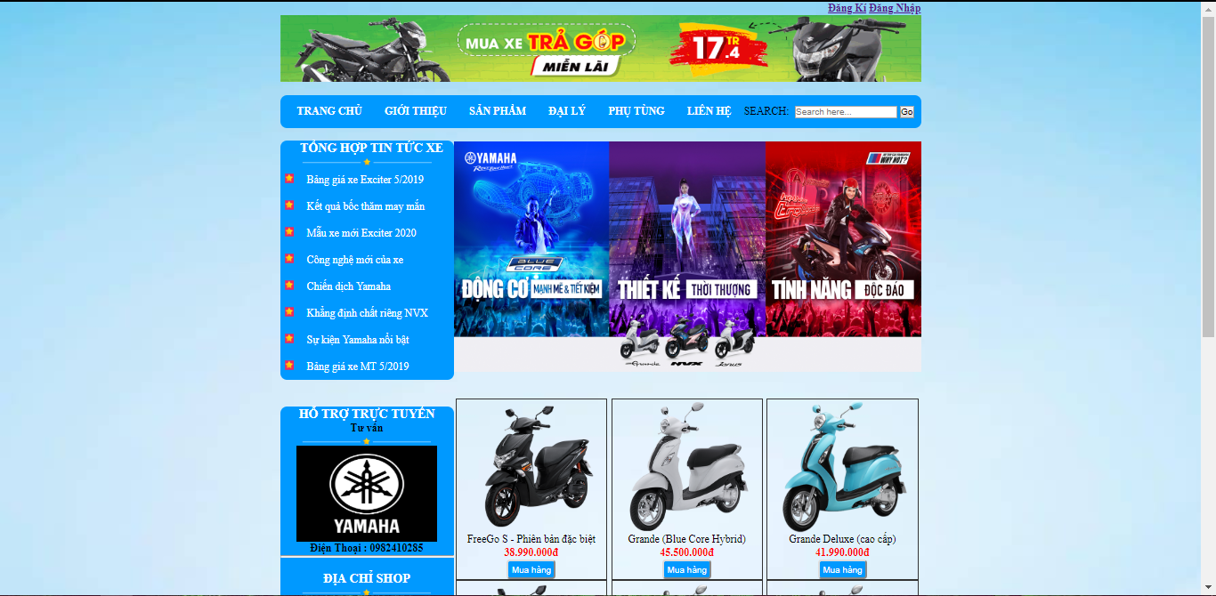

1. *Màn hình xe tay ga*

❖ Phần JQuery:

|  |
| --- |
| <script type="text/javascript">  function myClick(){  var x = confirm("Xác nhận mua mặt hàng này");  if(x){  alert("Cảm ơn bạn tin tưởng sản phẩm của chúng tôi");  }else{  alert("Mời bạn quay lại tham khảo sản phẩm khác");  }  }  </script> |

❖ Phần HTML:

|  |
| --- |
| <!DOCTYPE>  <html>  <head>  <meta http-equiv="Content-Type" content="text/html; charset=utf-8" />  <title>YAMAHA - XE TAY GA</title>  <link rel="stylesheet" type="text/css" href="../css/bootstrap.min.css">  <link rel="stylesheet" type="text/css" href="../css/CSDL.css">  <script type="text/javascript" src="../js/jquery-3.3.1.min.js"></script>  <script type="text/javascript" src="../js/bootstrap.min.js"></script>    <style>  .lh{  font-weight:bold;  }  .lh2{  color:#551aa8;  }  .lh3{  color:#808080;  }  .lh1{  color:#ff0000;  }  article ul li{  margin-left:40px;  margin-bottom:15px;  color:#F00;  }  h2{  color:#808080;  text-align:center;  font-style:italic;  }  .hd1{  font-weight:bold;  font-size:18px;  margin-left:50px;  text-decoration:none;  color:#000;  }  .hd2{  font-weight:bold;  color:#f63566;  }  .hd3{  font-weight:bold;  color:#00F;  }  .hd4{  margin-left:50px;  color:#096;  font-weight:bold;  }  .hd5{  margin-left:50px;  }  .hd6{  margin-left:50px;  text-decoration:underline;  font-weight:bold;  }  #content{  width:620px;  height:240px;  z-index: 1;  }  #slider{  list-style:none;  position:relative;    }  #slider .slide{  opacity:0;  position:absolute;  }  #slider .showing{  opacity: 1;  }  </style>  </head>  <body>  <div id="menu">  <header>  <div class="menu">  <b><a href="dangki.html">Đăng Kí</a></b>  <b><a href="dangnhap.html">Đăng Nhập</a></b>  </div>  <br/>  <img src="../images/200419-1-890x100-mien-lai.gif" width="960" height="100">  </header>  <br/>  <nav>  <ul class="bang">  <li><a href="index.html"> TRANG CHỦ</a></li>  <li><a href="gioithieu.html">GIỚI THIỆU</a></li>  <li><a href="#">SẢN PHẨM</a>  <ul>  <li><a href="xeso.html">XE SỐ</a></li>  <li><a href="tayga.html">XE TAY GA </a></li>  <li><a href="nhapkhau.html">XE NHẬP KHẨU</a></li>  </ul>  </li>  <li><a href="#">ĐẠI LÝ</a></li>  <li><a href="#">PHỤ TÙNG</a></li>  <li><a href="lienhe.html">LIÊN HỆ</a></li>  <li id="menu_search">  <span>SEARCH:&nbsp;</span>  <input type="text" size="18" placeholder="Search here...">  <button>Go</button>  </li>  </ul>  </nav>  <article>  <br/>  <div class="slide">  <img src="../images/tayga.jpg" width="700px" height="345px">  </div>  <br />  <br />  <div class="box">  <a class="a" href="#"><img src="../images/tayga1.png" width="225px" height="200px"></a><br />  <div align="center">  <a href="#">FreeGo S - Phiên bản đặc biệt</a>  </div>  <h4>38.990.000đ</h4>  <div align="center">  <input class="button" type="button" onClick="myClick()" value="Mua hàng" />  </div>  </div>  <div class="box">  <a class="a" href="#"><img src="../images/tayga2.png" width="225px" height="200px"> </a><br />  <div align="center">  <a href="#">Grande (Blue Core Hybrid) </a>  </div>  <h4>45.500.000đ</h4>  <div align="center">  <input class="button" type="button" onClick="myClick()" value="Mua hàng" />  </div>  </div>  <div class="box">  <a class="a" href="#"><img src="../images/tayga3.png" width="225px" height="200px"></a><br />  <div align="center">  <a href="#">Grande Deluxe (cao cấp)</a>  </div>  <h4> 41.990.000đ</h4>  <div align="center">  <input class="button" type="button" onClick="myClick()" value="Mua hàng" />  </div>  </div>  <div class="box">  <a class="a" href="#"><img src="../images/tayga4.png" width="225px" height="200px"></a><br />  <div align="center">  <a href="#">NVX 155 ABS</a>  </div>  <h4>52.740.000đ</h4>  <div align="center">  <input class="button" type="button" onClick="myClick()" value="Mua hàng" />  </div>  </div>  <div class="box">  <a class="a" href="#"><img src="../images/tayga5.png" width="225px" height="200px"> </a><br />  <div align="center">  <a href="#">Acruzo Deluxe</a>  </div>  <h4>33.490.000đ</h4>  <div align="center">  <input class="button" type="button" onClick="myClick()" value="Mua hàng" />  </div>  </div>  <div class="box">  <a class="a" href="#"><img src="../images/tayga5.png" width="225px" height="200px"></a><br />  <div align="center">  <a href="#">Janus Premium</a>  </div>  <h4>31.490.000đ</h4>  <div align="center">  <input class="button" type="button" onClick="myClick()" value="Mua hàng" />  </div>  </div>  <br/>  <br/>  <div align="center" class="lh">  <a class="lh1">Xin liên hệ ngay với</a> <a class="lh2">HÃNG YAMAHA</a> <a class="lh1"> để biết thêm thông tin về giá cả sản phẩm:</a><br />  <a class="lh3">Điện thoại:</a><a class="lh1"> 028 3844 1433</a><br />  <a class="lh3">Facebook:</a><a class="lh1"> YAMAHA VIỆT NAM</a>  </div><br />  <ul style="list-style:circle">  <li> Giá bán xe đã bao gồm thuế VAT, không bao gồm thuế trước bạ và chi phí làm giấy tờ, biển số; </li>  <li> Khách hàng nhận xe và làm thủ tục giấy tờ tại đại lý ủy nhiệm.</li>  <li> Hàng đã nhận không được đổi trả (điều kiện đổi trả theo quy định của Yamaha Việt Nam)</li>  <li>Thông tin bảo hành: 3 năm / 30.000 km (Tùy điều kiện nào đến trước)</li>  <li>Đối với đơn hàng thanh toán trả sau (COD), sau 5 ngày nếu khách hàng không đến nhận xe và thanh toán tại Head/Showroom thì Đơn hàng sẽ tự động hủy</li>  </ul>  <h2>***Trân trọng cảm ơn sự quan tâm của quý khách hàng***</h2>  </article>    <aside>  <div class="menu1">  <h3 text-align="center">TỔNG HỢP TIN TỨC XE</h3>  <img src="../images/icon2.png" width="201" height="16">  <div align="justify">  <ul style="list-style-image:url(../images/1.png)">  <li><a href="#">Bảng giá xe Exciter 5/2020</a></li>  <li><a href="tintuc.html">Kết quả bốc thăm may mắn</a></li>  <li><a href="#">Mẫu xe mới Exciter 2020</a></li>  <li><a href="#">Công nghệ mới của xe </a></li>  <li><a href="#">Chiến dịch Yamaha</a></li>  <li><a href="#">Khẳng định chất riêng NVX</a></li>  <li><a href="#">Sự kiện Yamaha nổi bật</a></li>  <li><a href="#">Bảng giá xe MT 5/2020</a></li>  </ul>  </div>  </div>  <br/>  <div class="menu2" align="center">  <h3>HỖ TRỢ TRỰC TUYẾN</h3>  <p> Tư vấn </p>  <img src="../images/icon2.png" width="201" height="16">  <a href="https://www.facebook.com/congtyyamahavn/" target="_blank"><img src="../images/logo2.jpg" width="210" height="145"></a>  <p> Điện Thoại : 0982410285</p>  <hr/><hr/>  <div class="menu2" align="center">  <h3>ĐỊA CHỈ SHOP</h3>  <img src="../images/icon2.png" width="201" height="16">  <iframe src="https://www.google.com/maps/embed?pb=!1m18!1m12!1m3!1d3919.183823092117!2d106.67024961433688!3d10.797228861762894!2m3!1f0!2f0!3f0!3m2!1i1024!2i768!4f13.1!3m3!1m2!1s0x31752929728e751d%3A0xbafe39671c207905!2zWWFtYWhhIFRvd24gSOG7kyBDaMOtIE1pbmg!5e0!3m2!1svi!2s!4v1556542039567!5m2!1svi!2s" width="250" height="250" frameborder="0" style="border:0" allowfullscreen></iframe>  </div>  </div>  <div class="menu2" align="center">  <h3>PHỤ KIỆN XE</h3>  <img src="../images/icon2.png" width="201" height="16">  <br />  <img src="../images/15-4-2019-3_675x370.gif" width="201" height="150">  <br /><br />  </div>  </aside>  <footer align="center">  <br />  <marquee class="chuchay1">YAMAHA VIỆT NAM THÁCH THỨC MỌI GIỚI HẠN</marquee>  <br/><br/>  <div class="ketthuc" ><a href="../index.html">© 2019 BẢN QUYỀN THUỘC VỀ YAMAHA MOTOR VIỆT NAM</a></div>  <br/>  </footer>  </div>  </body>  </html> |

* 1. **Trang Nhập khẩu**

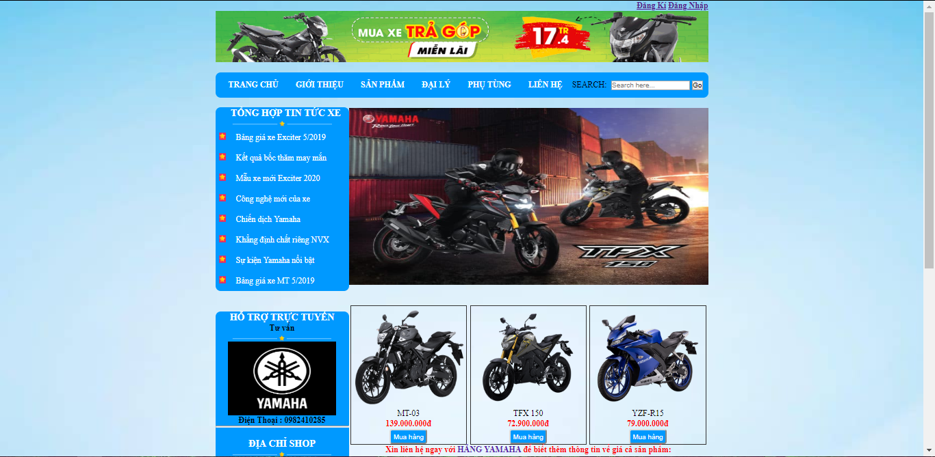

1. *Màn hình xe nhập khẩu*

❖ Phần JQuery:

|  |
| --- |
| <script type="text/javascript">  function myClick(){  var x = confirm("Xác nhận mua mặt hàng này");  if(x){  alert("Cảm ơn bạn tin tưởng sản phẩm của chúng tôi");  }else{  alert("Mời bạn quay lại tham khảo sản phẩm khác");  }  }  </script> |

❖ Phần HTML:

|  |
| --- |
| <!DOCTYPE>  <html>  <head>  <meta http-equiv="Content-Type" content="text/html; charset=utf-8" />  <title>YAMAHA - XE NHẬP KHẨU</title>  <link rel="stylesheet" type="text/css" href="../css/bootstrap.min.css">  <link rel="stylesheet" type="text/css" href="../css/CSDL.css">  <script type="text/javascript" src="../js/jquery-3.3.1.min.js"></script>  <script type="text/javascript" src="../js/bootstrap.min.js"></script>    </head>  <body>  <div id="menu">  <header>  <div class="menu">  <b><a href="dangki.html">Đăng Kí</a></b>  <b><a href="dangnhap.html">Đăng Nhập</a></b>  </div>  <br/>  <img src="../images/200419-1-890x100-mien-lai.gif" width="960" height="100">  </header>  <br/>  <nav>  <ul class="bang">  <li><a href="index.html"> TRANG CHỦ</a></li>  <li><a href="gioithieu.html">GIỚI THIỆU</a></li>  <li><a href="#">SẢN PHẨM</a>  <ul>  <li><a href="xeso.html">XE SỐ</a></li>  <li><a href="tayga.html">XE TAY GA </a></li>  <li><a href="nhapkhau.html">XE NHẬP KHẨU</a></li>  </ul>  </li>  <li><a href="#">ĐẠI LÝ</a></li>  <li><a href="#">PHỤ TÙNG</a></li>  <li><a href="lienhe.html">LIÊN HỆ</a></li>  <li id="menu_search">  <span>SEARCH:&nbsp;</span>  <input type="text" size="18" placeholder="Search here...">  <button>Go</button>  </li>  </ul>  </nav>  <article>  <br/>  <div class="slide">  <img src="../images/xenhapkhau.jpg" width="700px" height="345px">  </div>  <br />  <br />  <div class="box">  <a class="a" href="../html/mt.html"><img src="../images/500x400-4-3.png" width="225px" height="200px"></a><br />  <div align="center">  <a>MT-03</a>  </div>  <h4>139.000.000đ</h4>  <div align="center">  <input class="button" type="button" onClick="myClick()" value="Mua hàng" />  </div>  </div>  <div class="box">  <a class="a" href="../html/tfx.html"><img src="../images/dd2.png" width="225px" height="200px"> </a><br />  <div align="center">  <a href="#">TFX 150</a>  </div>  <h4> 72.900.000đ</h4>  <div align="center">  <input class="button" type="button" onClick="myClick()" value="Mua hàng" />  </div>  </div>  <div class="box">  <a class="a" href="../html/yzf.html"><img src="../images/web4-1.png" width="225px" height="200px"> </a><br />  <div align="center">  <a>YZF-R15</a>  </div>  <h4>79.000.000đ</h4>  <div align="center">  <input class="button" type="button" onClick="myClick()" value="Mua hàng" />  </div>  </div>  <br/>  <br/><br/><br/>  <div align="center" class="lh">  <a class="lh1">Xin liên hệ ngay với</a> <a class="lh2">HÃNG YAMAHA</a> <a class="lh1"> để biết thêm thông tin về giá cả sản phẩm:</a><br />  <a class="lh3">Điện thoại:</a><a class="lh1"> 028 3844 1433</a><br />  <a class="lh3">Facebook:</a><a class="lh1"> YAMAHA VIỆT NAM</a>  </div><br />  <ul style="list-style:circle">  <li> Giá bán xe đã bao gồm thuế VAT, không bao gồm thuế trước bạ và chi phí làm giấy tờ, biển số; </li>  <li> Khách hàng nhận xe và làm thủ tục giấy tờ tại đại lý ủy nhiệm.</li>  <li> Hàng đã nhận không được đổi trả (điều kiện đổi trả theo quy định của Yamaha Việt Nam)</li>  <li>Thông tin bảo hành: 3 năm / 30.000 km (Tùy điều kiện nào đến trước)</li>  <li>Đối với đơn hàng thanh toán trả sau (COD), sau 5 ngày nếu khách hàng không đến nhận xe và thanh toán tại Head/Showroom thì Đơn hàng sẽ tự động hủy</li>  </ul>  <h2>***Trân trọng cảm ơn sự quan tâm của quý khách hàng***</h2>  </article>    <aside>  <div class="menu1">  <h3 text-align="center">TỔNG HỢP TIN TỨC XE</h3>  <img src="../images/icon2.png" width="201" height="16">  <div align="justify">  <ul style="list-style-image:url(../images/1.png)">  <li><a href="#">Bảng giá xe Exciter 5/2020</a></li>  <li><a href="tintuc.html">Kết quả bốc thăm may mắn</a></li>  <li><a href="#">Mẫu xe mới Exciter 2020</a></li>  <li><a href="#">Công nghệ mới của xe </a></li>  <li><a href="#">Chiến dịch Yamaha</a></li>  <li><a href="#">Khẳng định chất riêng NVX</a></li>  <li><a href="#">Sự kiện Yamaha nổi bật</a></li>  <li><a href="#">Bảng giá xe MT 5/2020</a></li>  </ul>  </div>  </div> <br/>  <div class="menu2" align="center">  <h3>HỖ TRỢ TRỰC TUYẾN</h3>  <p> Tư vấn </p>  <img src="../images/icon2.png" width="201" height="16">  <a href="https://www.facebook.com/congtyyamahavn/" target="_blank"><img src="../images/logo2.jpg" width="210" height="145"></a>  <p> Điện Thoại : 0982410285</p><hr/><hr/>  <div class="menu2" align="center">  <h3>ĐỊA CHỈ SHOP</h3>  <img src="../images/icon2.png" width="201" height="16">  <iframe src="https://www.google.com/maps/embed?pb=!1m18!1m12!1m3!1d3919.183823092117!2d106.67024961433688!3d10.797228861762894!2m3!1f0!2f0!3f0!3m2!1i1024!2i768!4f13.1!3m3!1m2!1s0x31752929728e751d%3A0xbafe39671c207905!2zWWFtYWhhIFRvd24gSOG7kyBDaMOtIE1pbmg!5e0!3m2!1svi!2s!4v1556542039567!5m2!1svi!2s" width="250" height="250" frameborder="0" style="border:0" allowfullscreen></iframe>  </div>  </div>  <div class="menu2" align="center">  <h3>PHỤ KIỆN XE</h3>  <img src="../images/icon2.png" width="201" height="16"><br />  <img src="../images/15-4-2019-3_675x370.gif" width="201" height="150"><br /><br />  </div>  </aside>  <footer align="center"><br />  <marquee class="chuchay1">YAMAHA VIỆT NAM THÁCH THỨC MỌI GIỚI HẠN</marquee>  <br/><br/>  <div class="ketthuc" ><a href="../index.html">© 2019 BẢN QUYỀN THUỘC VỀ YAMAHA MOTOR VIỆT NAM</a></div>  <br/>  </footer>  </div>  </body>  </html> |

* 1. **Trang Tin tức:**

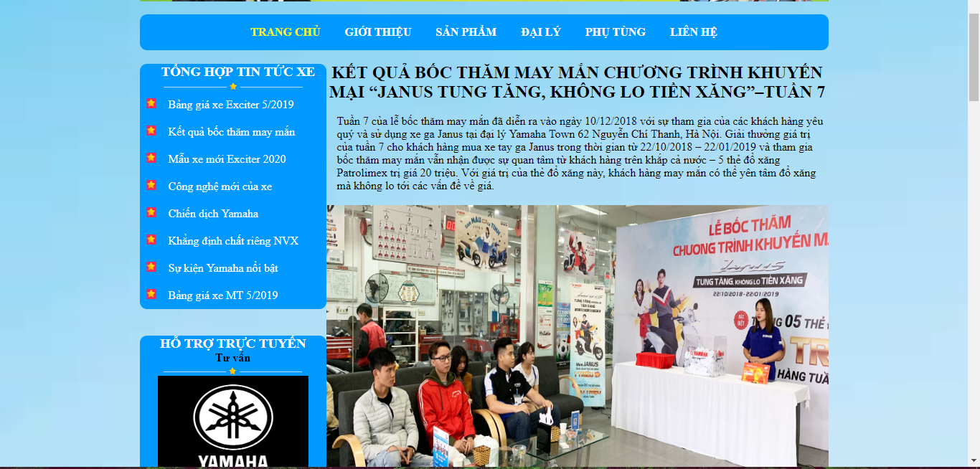

1. *Màn hình tin tức*

❖ Phần HTML:

|  |
| --- |
| <!DOCTYPE>  <html>  <head>  <meta http-equiv="Content-Type" content="text/html; charset=utf-8" />  <title>YAMAHA - TIN TỨC</title>  <link rel="stylesheet" type="text/css" href="../css/bootstrap.min.css">  <link rel="stylesheet" type="text/css" href="../css/CSDL.css">  <script type="text/javascript" src="../js/jquery-3.3.1.min.js"></script>  <script type="text/javascript" src="../js/bootstrap.min.js"></script>  </head>  <body>  <div id="menu">  <header>  <div class="menu">  <b><a href="dangki.html">Đăng Kí</a></b>  <b><a href="dangnhap.html">Đăng Nhập</a></b>  </div>  <br/>  <img src="../images/200419-1-890x100-mien-lai.gif" width="960" height="100">  </header>  <br/>  <nav>  <ul class="bang">  <li><a href="index.html"> TRANG CHỦ</a></li>  <li><a href="gioithieu.html">GIỚI THIỆU</a></li>  <li><a>SẢN PHẨM</a>  <ul>  <li><a href="xeso.html">XE SỐ</a></li>  <li><a href="tayga.html">XE TAY GA </a></li>  <li><a href="nhapkhau.html">XE NHẬP KHẨU</a></li>  </ul>  </li>  <li><a href="#">ĐẠI LÝ</a></li>  <li><a href="#">PHỤ TÙNG</a></li>  <li><a href="lienhe.html">LIÊN HỆ</a></li>  </ul>  </nav>  <article>  <br />  <h2 class="hh">KẾT QUẢ BỐC THĂM MAY MẮN CHƯƠNG TRÌNH KHUYẾN MẠI “JANUS TUNG TĂNG, KHÔNG LO TIỀN XĂNG”–TUẦN 7</h2>  <br/>  <div style="margin-left:15px;" >Tuần 7 của lễ bốc thăm may mắn đã diễn ra vào ngày 10/12/2018 với sự tham gia của các  khách hàng yêu quý và sử dụng xe ga Janus tại đại lý Yamaha Town 62 Nguyễn Chí Thanh,  Hà Nội. Giải thưởng giá trị của tuần 7 cho khách hàng mua xe tay ga Janus trong thời gian từ 22/10/2018 – 22/01/2019 và tham gia bốc thăm may mắn vẫn nhận được sự quan tâm từ khách hàng trên khắp cả nước – 5 thẻ đổ xăng Patrolimex trị giá 20 triệu. Với giá trị của thẻ đổ xăng này, khách hàng may mắn có thể yên tâm đổ xăng mà không lo tới các vấn đề về giá.</div>  <br/>  <img src="../images/trung1.jpg" width="700" height="500">  <div style="margin-left:15px;" >Buổi lễ bốc thăm với dự góp mặt của anh Tạ Ngọc Tuyên – đại diện đại lý Yamaha Town Hà Nội,  anh Lê Hoàng Thanh và anh Nguyễn Thành Tâm – đại diện khách hàng sử dụng xe máy Yamaha, cùng  các khách hàng đang sử dụng dịch vụ của Yamaha tại đây.  </div>  <img src="../images/trung2.jpg" width="700" height="500">  <div style="margin-left:15px;" >Mở đầu buổi bốc thăm, anh Tạ Ngọc Tuyên lên tháo niêm phong và lựa chọn mã số may mắn đầu tiên.</div>  <img src="../images/trung3.jpg" width="700" height="500">  <div style="margin-left:15px;" >Tiếp theo, anh Lê Hoàng Thanh là người lựa chọn 2 vị khách hàng may mắn của tuần.</div>  <img src="../images/trung.jpg" width="700" height="500">  <div align="center" >2 vị khách hàng may mắn cuối cùng của tuần được lựa chọn bởi anh Nguyễn Thành Tâm.</div>  <div style="margin-left:15px;" >Kết quả bốc thăm may mắn của tuần 7 chương trình “Janus tung tăng – Không lo tiền xăng” chính thức như sau: </div>  <img src="../images/trung6.png" width="700" height="500">  <br/><br/>  <div align="center" class="lh">  <a class="lh1">Xin liên hệ ngay với</a> <a class="lh2">HÃNG YAMAHA</a> <a class="lh1"> để biết thêm thông tin về giá cả sản phẩm:</a><br />  <a class="lh3">Điện thoại:</a><a class="lh1"> 028 3844 1433</a><br />  <a class="lh3">Facebook:</a><a class="lh1"> YAMAHA VIỆT NAM</a>  </div><br />  <ul style="list-style:circle">  <li> Giá bán xe đã bao gồm thuế VAT, không bao gồm thuế trước bạ và chi phí làm giấy tờ, biển số; </li>  <li> Khách hàng nhận xe và làm thủ tục giấy tờ tại đại lý ủy nhiệm.</li>  <li> Hàng đã nhận không được đổi trả (điều kiện đổi trả theo quy định của Yamaha Việt Nam)</li>  <li>Thông tin bảo hành: 3 năm / 30.000 km (Tùy điều kiện nào đến trước)</li>  <li>Đối với đơn hàng thanh toán trả sau (COD), sau 5 ngày nếu khách hàng không đến nhận xe và thanh toán tại Head/Showroom thì Đơn hàng sẽ tự động hủy</li>  </ul>  <h2>***Trân trọng cảm ơn sự quan tâm của quý khách hàng***</h2>  </article>  <aside>  <div class="menu1">  <h3 text-align="center">TỔNG HỢP TIN TỨC XE</h3>  <img src="../images/icon2.png" width="201" height="16">  <div align="justify">  <ul style="list-style-image:url(../images/1.png)">  <li><a href="#">Bảng giá xe Exciter 5/2020</a></li>  <li><a href="tintuc.html">Kết quả bốc thăm may mắn</a></li>  <li><a href="#">Mẫu xe mới Exciter 2020</a></li>  <li><a href="#">Công nghệ mới của xe </a></li>  <li><a href="#">Chiến dịch Yamaha</a></li>  <li><a href="#">Khẳng định chất riêng NVX</a></li>  <li><a href="#">Sự kiện Yamaha nổi bật</a></li>  <li><a href="#">Bảng giá xe MT 5/2020</a></li>  </ul>  </div>  </div>  <br/>  <div class="menu2" align="center">  <h3>HỖ TRỢ TRỰC TUYẾN</h3>  <p> Tư vấn </p>  <img src="../images/icon2.png" width="201" height="16">  <a href="https://www.facebook.com/congtyyamahavn/" target="_blank"><img src="../images/logo2.jpg" width="210" height="145"></a>  <p> Điện Thoại : 0982410285</p>  <hr/><hr/>  <div class="menu2" align="center">  <h3>ĐỊA CHỈ SHOP</h3>  <img src="../images/icon2.png" width="201" height="16">  <iframe src="https://www.google.com/maps/embed?pb=!1m18!1m12!1m3!1d3919.183823092117!2d106.67024961433688!3d10.797228861762894!2m3!1f0!2f0!3f0!3m2!1i1024!2i768!4f13.1!3m3!1m2!1s0x31752929728e751d%3A0xbafe39671c207905!2zWWFtYWhhIFRvd24gSOG7kyBDaMOtIE1pbmg!5e0!3m2!1svi!2s!4v1556542039567!5m2!1svi!2s" width="250" height="250" frameborder="0" style="border:0" allowfullscreen></iframe>  </div>  </div>  <div class="menu2" align="center">  <h3>PHỤ KIỆN XE</h3>  <img src="../images/icon2.png" width="201" height="16">  <br />  <img src="../images/15-4-2019-3_675x370.gif" width="201" height="150">  <br /><br />  </div>  </aside>  <footer align="center">  <br />  <marquee class="chuchay1">YAMAHA VIỆT NAM THÁCH THỨC MỌI GIỚI HẠN</marquee>  <br/><br/>  <div class="ketthuc" ><a href="../index.html">© 2019 BẢN QUYỀN THUỘC VỀ YAMAHA MOTOR VIỆT NAM</a></div>  <br/>  </footer>  </div>  </body>  </html> |

1. **Trang Chi tiết sản phẩm:**

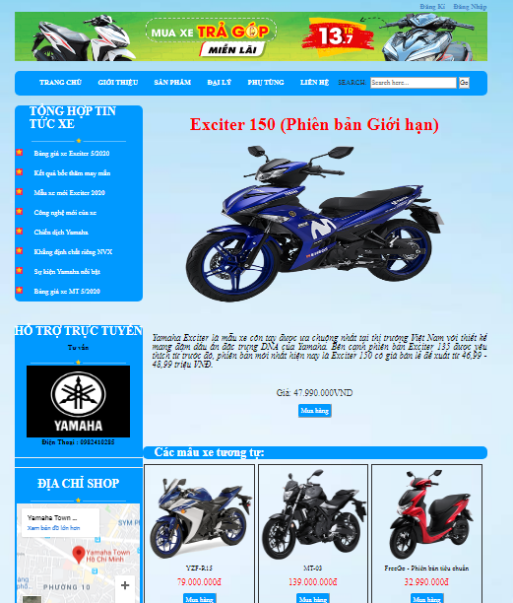

1. *Màn hình Chi tiết từng sản phaame xe*

❖ Phần JQuery:

|  |
| --- |
| <script type="text/javascript">  function myClick(){  var x = confirm("Xác nhận mua mặt hàng này");  if(x){  alert("Cảm ơn bạn tin tưởng sản phẩm của chúng tôi");  }else{  alert("Mời bạn quay lại tham khảo sản phẩm khác");  }  }  </script> |

❖ Phần HTML:

|  |
| --- |
| <!DOCTYPE>  <html>  <head>  <meta http-equiv="Content-Type" content="text/html; charset=utf-8" />  <title>YAMAHA - GIỚI THIỆU</title>  <<link rel="stylesheet" type="text/css" href="../css/bootstrap.min.css">  <link rel="stylesheet" type="text/css" href="../css/CSDL.css">  <script type="text/javascript" src="../js/jquery-3.3.1.min.js"></script>  <script type="text/javascript" src="../js/bootstrap.min.js"></script>    </head>  <body>  <div id="menu">  <header>  <div class="menu">  <b><a href="dangki.html">Đăng Kí</a></b>&nbsp;&nbsp;&nbsp;&nbsp;  <b><a href="dangnhap.html">Đăng Nhập</a></b>  </div><br/>  <img src="../images/200419-1-890x100-mien-lai.gif" width="960" height="100">  </header><br />  <nav>  <ul class="bang">  <li><a href="index.html"> TRANG CHỦ</a></li>  <li><a href="gioithieu.html">GIỚI THIỆU</a></li>  <li><a>SẢN PHẨM</a>  <ul>  <li><a href="xeso.html">XE SỐ</a></li>  <li><a href="tayga.html">XE TAY GA </a></li>  <li><a href="nhapkhau.html">XE NHẬP KHẨU</a></li>  </ul>  </li>  <li><a href="#">ĐẠI LÝ</a></li>  <li><a href="#">PHỤ TÙNG</a></li>  <li><a href="lienhe.html">LIÊN HỆ</a></li>  <li id="menu_search">  <span>SEARCH:&nbsp;</span>  <input type="text" size="18" placeholder="Search here...">  <button>Go</button>  </li>  </ul>  </nav>    <article><br />  <h1 style="text-align:center; color:red;"><b>Exciter 150 (Phiên bản Giới hạn)</b></h1>  <div class="slide" style="padding-left:10px">  <img src="../images/anh.png" width="660px" height="345px" />  </div> <br /><br />  <div align="justify">  <div style="margin-left:20px;">  <h4 class="hh">Yamaha Exciter là mẫu xe côn tay được ưa chuộng nhất tại thị trường Việt Nam với thiết kế mang đậm dấu ấn đặc  trưng DNA của Yamaha. Bên cạnh phiên bản Exciter 135 được yêu thích từ trước đó, phiên bản mới nhất hiện nay là Exciter 150 có  giá bán lẻ đề xuất từ 46,99 - 48,99 triệu VNĐ.<h4>  </div><br />    <h4 style="text-align:center"> Giá: 47.990.000VND</h4>  <div align="center">  <input class="button" type="button" onClick="myClick()" value="Mua hàng" />  </div>  </div><br/><br/>  <div class="menu2" style="border:20px;">  <h3>&nbsp;&nbsp;&nbsp;&nbsp;Các mẫu xe tương tự:</h3>  <div class="box">  <a class="a" ><img src="../images/web4-1.png" width="225px" height="200px"> </a><br />  <div align="center">  <a>YZF-R15</a>  </div>  <h4>79.000.000đ</h4>  <div align="center">  <input class="button" type="button" onClick="myClick()" value="Mua hàng" />  </div>  </div>  <div class="box">  <a class="a"><img src="../images/500x400-4-3.png" width="225px" height="200px"></a><br />  <div align="center">  <a>MT-03</a>  </div>  <h4>139.000.000đ</h4>  <div align="center">  <input class="button" type="button" onClick="myClick()" value="Mua hàng" />  </div>  </div>  <div class="box">  <a class="a"><img src="../images/web5.png" width="225px" height="200px"></a><br />  <div align="center">  <a>FreeGo - Phiên bản tiêu chuẩn</a>  </div>  <h4>32.990.000đ</h4>  <div align="center">  <input class="button" type="button" onClick="myClick()" value="Mua hàng" />  </div>  </div>  <div class="box">  <a class="a"><img src="../images/nvx-4.png" width="225px" height="200px"> </a><br />  <div align="center">  <a>NVX 155 ABS</a>  </div>  <h4>52.240.000đ</h4>  <div align="center">  <input class="button" type="button" onClick="myClick()" value="Mua hàng" />  </div>  </div>  <div class="box">  <a class="a"><img src="../images/black-meta-4.png" width="225px" height="200px"></a><br />  <div align="center">  <a>Janus Standard (Bản tiêu chuẩn)</a>  </div>  <h4>27.990.000đ</h4>  <div align="center">  <input class="button" type="button" onClick="myClick()" value="Mua hàng" />  </div>  </div>  <div class="box">  <a class="a"><img src="../images/Grande-5.png" width="225px" height="200px"></a><br />  <div align="center">  <a >Grande Premium (Bản đặc biệt)</a>  </div>  <h4>43.990.000đ</h4>  <div align="center">  <input class="button" type="button" onClick="myClick()" value="Mua hàng" />  </div>  </div>  <div class="box">  <a class="a"><img src="../images/JuGP004.png" width="225px" height="200px"></a><br />  <div align="center">  <a>Jupiter FI GP </a>  </div>  <h4>30.000.000đ</h4>  <div align="center">  <input class="button" type="button" onClick="myClick()" value="Mua hàng" />  </div>  </div>  <div class="box">  <a class="a" ><img src="../images/Den-4.png" width="225px" height="200px"></a><br />  <div align="center">  <a>Sirius phanh đĩa</a>  </div>  <h4>19.800.000đ</h4>  <div align="center">  <input class="button" type="button" onClick="myClick()" value="Mua hàng" />  </div>  </div>  </div>  </article>  <aside>  <div class="menu1">  <h3 text-align="center">TỔNG HỢP TIN TỨC XE</h3>  <img src="../images/icon2.png" width="201" height="16">  <div align="justify">  <ul style="list-style-image:url(../images/1.png)">  <li><a href="#">Bảng giá xe Exciter 5/2020</a></li>  <li><a href="tintuc.html">Kết quả bốc thăm may mắn</a></li>  <li><a href="#">Mẫu xe mới Exciter 2020</a></li>  <li><a href="#">Công nghệ mới của xe </a></li>  <li><a href="#">Chiến dịch Yamaha</a></li>  <li><a href="#">Khẳng định chất riêng NVX</a></li>  <li><a href="#">Sự kiện Yamaha nổi bật</a></li>  <li><a href="#">Bảng giá xe MT 5/2020</a></li>  </ul>  </div>  </div>  <br/>  <div class="menu2" align="center">  <h3>HỖ TRỢ TRỰC TUYẾN</h3>  <p> Tư vấn </p>  <img src="../images/icon2.png" width="201" height="16">  <a href="https://www.facebook.com/congtyyamahavn/" target="_blank"><img src="../images/logo2.jpg" width="210" height="145"></a>  <p> Điện Thoại : 0982410285</p>  <hr/><hr/>  <div class="menu2" align="center">  <h3>ĐỊA CHỈ SHOP</h3>  <img src="../images/icon2.png" width="201" height="16">  <iframe src="https://www.google.com/maps/embed?pb=!1m18!1m12!1m3!1d3919.183823092117!2d106.67024961433688!3d10.797228861762894!2m3!1f0!2f0!3f0!3m2!1i1024!2i768!4f13.1!3m3!1m2!1s0x31752929728e751d%3A0xbafe39671c207905!2zWWFtYWhhIFRvd24gSOG7kyBDaMOtIE1pbmg!5e0!3m2!1svi!2s!4v1556542039567!5m2!1svi!2s" width="250" height="250" frameborder="0" style="border:0" allowfullscreen></iframe>  </div>  <div class="menu2" align="center">  <h3>PHỤ KIỆN XE</h3>  <img src="../images/icon2.png" width="201" height="16">  <br />  <img src="../images/15-4-2019-3_675x370.gif" width="201" height="150">  <br /><br />  </div>  </div>  </aside>  <footer align="center">  <br />  <marquee class="chuchay1">YAMAHA VIỆT NAM THÁCH THỨC MỌI GIỚI HẠN</marquee>  <br/><br/>  <div class="ketthuc" ><a href="../index.html">© 2019 BẢN QUYỀN THUỘC VỀ YAMAHA MOTOR VIỆT NAM</a></div>  <br/>  </footer>  </div>  </body>  </html> |

**j. Trang Liên hệ:**

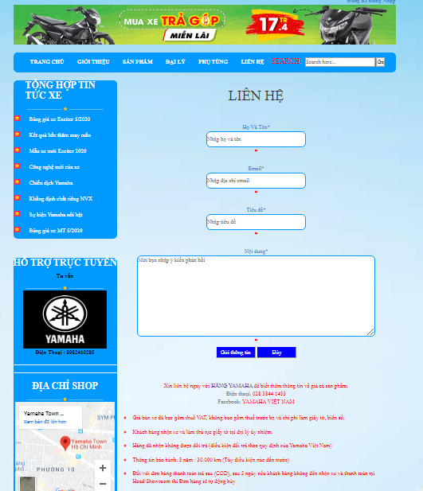

1. *Màn hình Liên hệ:*

❖ Phần JQuery:

|  |
| --- |
| <script>  function KiemTraTenDK(){  var re = /^[A-Z][a-z]*(\s[A-Z][a-z]*)+$/;  if(re.test(document.getElementById('txtDN').value.trim()) == false){  tendn.innerText ="* Bắt buộc, bắt đầu bằng ký tự";  return false;  }  else{  tendn.innerText = "*";  return true;  }  }  function KiemTraTenDC(){  var re = /^[A-Za-z]\w*@gmail.com$/;  if(re.test(document.getElementById('txtEmail').value.trim()) == false){  email.innerText ="* Không đúng định dạng email";  return false;  }  else{  email.innerText = "*";  return true;  }  }  function KiemTraTenTD(){  var re = /^[a-z]\w*/;  if(re.test(document.getElementById('txtTieuDe').value.trim()) == false){  tieude.innerText ="* Bắt buộc, bắt đầu bằng ký tự";  return false;  }  else{  tieude.innerText = "*";  return true;  }  }  function KiemTraTenND(){  var re = /^[a-z]\w*/;  if(re.test(document.getElementById('txtNoiDung').value.trim()) == false){  noidung.innerText ="* Bắt buộc, bắt đầu bằng ký tự";  return false;  }  else{  noidung.innerText = "*";  return true;  }  }  function SubmitForm(){  if(KiemTraTenDK() == false || KiemTraTenDC() == false || KiemTraTenTD == false || KiemTraTenND == false ){  alert("Bạn chưa nhập đầy đủ và đúng thông tin !");  return false;  }  return true;  }  </script> |

❖ Phần HTML:

|  |
| --- |
| <!DOCTYPE>  <html>  <head>  <meta http-equiv="Content-Type" content="text/html; charset=utf-8" />  <title>YAMAHA - LIÊN HỆ</title>  <link rel="stylesheet" type="text/css" href="../css/bootstrap.min.css">  <link rel="stylesheet" type="text/css" href="../css/CSDL.css">  <script type="text/javascript" src="../js/jquery-3.3.1.min.js"></script>  <script type="text/javascript" src="../js/bootstrap.min.js"></script>    <style>  .lh2{  color:#551aa8;  }  .lh3{  color:#808080;  }  .lh1{  color:#ff0000;  }  article ul li{  margin-left:40px;  margin-bottom:15px;  color:#F00;  }  h2{  color:#808080;  text-align:center;  font-style:italic;  }  .h{  width:250px;  height:40px;  border-radius:10px;  border:2px solid #09F;  }  .ha{  width:575px;  height:40px;  border-radius:10px;  border:2px solid #09F;  }  .hh{  border-radius:10px;  border:2px solid #09F;  }  .hu{  height: 30px;  width:100px;  color: White;  background-color: blue;  }  span{  color: red;  font-size: 18px;  }  </style>  </head>  <body>  <div id="menu">  <header>  <div class="menu">  <b><a href="dangki.html">Đăng Kí</a></b>  <b><a href="dangnhap.html">Đăng Nhập</a></b>  </div>  <br/>  <img src="../images/200419-1-890x100-mien-lai.gif" width="960" height="100">  </header>  <br/>  <nav>  <ul class="bang">  <li><a href="index.html"> TRANG CHỦ</a></li>  <li><a href="gioithieu.html">GIỚI THIỆU</a></li>  <li><a >SẢN PHẨM</a>  <ul>  <li><a href="xeso.html">XE SỐ</a></li>  <li><a href="tayga.html">XE TAY GA </a></li>  <li><a href="nhapkhau.html">XE NHẬP KHẨU</a></li>  </ul>  </li>  <li><a href="#">ĐẠI LÝ</a></li>  <li><a href="#">PHỤ TÙNG</a></li>  <li><a href="lienhe.html">LIÊN HỆ</a></li>  <li id="menu_search">  <span>SEARCH:&nbsp;</span>  <input type="text" size="18" placeholder="Search here...">  <button>Go</button>  </li>  </ul>  </nav>  <article>  <br />  <div class="hi"><center><h1 >LIÊN HỆ</h1></center>  <br /><br /><center>  <form name="form1" onsubmit="return SubmitForm();" method="post" action="#">  <div><a>Họ Và Tên*</a><br />  <input class="h" id="txtDN" onblur="return KiemTraTenDK();" type="text" name="txtDN"  size="25" placeholder="Nhập họ và tên" ><br/><span id="tendn">*</span>  </div><br/>    <div><a>Email*</a><br />  <input class="h" type="Email" name="txtEmail" id="txtEmail" onblur="return KiemTraTenDC();"  size="25" placeholder="Nhập địa chỉ email"><br/><span id="email">*</span>  </div><br />  <div><a>Tiêu đề*</a><br />  <input class="h" type="text" name="txtTieuDe" id="txtTieuDe" onblur="return KiemTraTenTD();"  size="25" placeholder="Nhập tiêu đề"><br/><span id="tieude">*</span>  </div><br />  <div><a>Nội dung*</a><br />    <textarea class="hh" rows="10" cols="70" name="txtNoiDung" id="txtNoiDung" onblur="return KiemTraTenND();"  placeholder="Mời bạn nhập ý kiến phản hồi"></textarea>  <br/><span id="noidung">*</span>  </div>  <div class="submit">  <button class="hu" type="submit" id="submit" >Gửi thông tin</button>  <button class="hu" type="reset" id="submit" > Hủy</button>  </div>  <br /><br />  </form></center>  </div>  <br clear="both" />  <div align="center" class="lh">  <a class="lh1">Xin liên hệ ngay với</a> <a class="lh2">HÃNG YAMAHA</a> <a class="lh1"> để biết thêm thông tin về giá cả sản phẩm:</a><br />  <a class="lh3">Điện thoại:</a><a class="lh1"> 028 3844 1433</a><br />  <a class="lh3">Facebook:</a><a class="lh1"> YAMAHA VIỆT NAM</a>  </div><br />  <ul style="list-style:circle">  <li> Giá bán xe đã bao gồm thuế VAT, không bao gồm thuế trước bạ và chi phí làm giấy tờ, biển số; </li>  <li> Khách hàng nhận xe và làm thủ tục giấy tờ tại đại lý ủy nhiệm.</li>  <li> Hàng đã nhận không được đổi trả (điều kiện đổi trả theo quy định của Yamaha Việt Nam)</li>  <li>Thông tin bảo hành: 3 năm / 30.000 km (Tùy điều kiện nào đến trước)</li>  <li>Đối với đơn hàng thanh toán trả sau (COD), sau 5 ngày nếu khách hàng không đến nhận xe và thanh toán tại Head/Showroom thì Đơn hàng sẽ tự động hủy</li>  </ul>  <h2>***Trân trọng cảm ơn sự quan tâm của quý khách hàng***</h2>  </article>  <aside>  <div class="menu1">  <h3 text-align="center">TỔNG HỢP TIN TỨC XE</h3>  <img src="../images/icon2.png" width="201" height="16">  <div align="justify">  <ul style="list-style-image:url(../images/1.png)">  <li><a href="#">Bảng giá xe Exciter 5/2020</a></li>  <li><a href="tintuc.html">Kết quả bốc thăm may mắn</a></li>  <li><a href="#">Mẫu xe mới Exciter 2020</a></li>  <li><a href="#">Công nghệ mới của xe </a></li>  <li><a href="#">Chiến dịch Yamaha</a></li>  <li><a href="#">Khẳng định chất riêng NVX</a></li>  <li><a href="#">Sự kiện Yamaha nổi bật</a></li>  <li><a href="#">Bảng giá xe MT 5/2020</a></li>  </ul>  </div>  </div>  <br/>  <div class="menu2" align="center">  <h3>HỖ TRỢ TRỰC TUYẾN</h3>  <p> Tư vấn </p>  <img src="../images/icon2.png" width="201" height="16">  <a href="https://www.facebook.com/congtyyamahavn/" target="_blank"><img src="../images/logo2.jpg" width="210" height="145"></a>  <p> Điện Thoại : 0982410285</p>  <hr/><hr/>  <div class="menu2" align="center">  <h3>ĐỊA CHỈ SHOP</h3>  <img src="../images/icon2.png" width="201" height="16">  <iframe src="https://www.google.com/maps/embed?pb=!1m18!1m12!1m3!1d3919.183823092117!2d106.67024961433688!3d10.797228861762894!2m3!1f0!2f0!3f0!3m2!1i1024!2i768!4f13.1!3m3!1m2!1s0x31752929728e751d%3A0xbafe39671c207905!2zWWFtYWhhIFRvd24gSOG7kyBDaMOtIE1pbmg!5e0!3m2!1svi!2s!4v1556542039567!5m2!1svi!2s" width="250" height="250" frameborder="0" style="border:0" allowfullscreen></iframe>  </div>  <div class="menu2" align="center">  <h3>PHỤ KIỆN XE</h3>  <img src="../images/icon2.png" width="201" height="16">  <br />  <img src="../images/15-4-2019-3_675x370.gif" width="201" height="150">  <br /><br />  </div>  </aside>  <footer align="center">  <br />  <marquee class="chuchay1">YAMAHA VIỆT NAM THÁCH THỨC MỌI GIỚI HẠN</marquee>  <br/><br/>  <div class="ketthuc" ><a href="../index.html">© 2019 BẢN QUYỀN THUỘC VỀ YAMAHA MOTOR VIỆT NAM</a></div>  <br/>  </footer>  </div>  </body>  </html> |

# **IV. Kết luận - Hướng phát triển**

1. **Kết luận:**

* Đề tài Website giới thiệu, bán xe, phụ kiện xe máy trực tuyến là đề tài mạng tính thương mại điện tử giúp cho người mua cũng như người bán ít tốn kém thời gian, mua bán thuận tiện, thanh toán nhanh chóng. Đây là một đề tài đang được ứng dụng nhiều cho các doanh nghiệp hoặc cá nhân. Trong quá trình tìm hiểu, phân tích và thực hiện, em đã thấy được phần nào và các công việc cần phải làm để xây dựng một website bán hàng qua mạng. Trong quá trình phân tích và thiết kế website chúng em đã cố gắng để thực hiện các chức năng sau:
  + Website căn bản đã xây dựng được giao diện quản lí sản phẩm xe máy.
  + Website thử nghiệm trên localhost.
  + Webstie đã xây dựng được một số chức năng nhỏ để phục vụ cho việc bán hàng hóa như:
    - Đăng nhập.
    - Đăng ký.
    - Xem thông tin sản phẩm theo từng loại.
    - Tin tức xe.
    - Liên hệ.
* Mặc dù chúng em đã cố gắng trong quá trình phân tích và hiện thực website, nhưng sẽ không thể tránh khỏi những thiếu xót trong quá trình thực hiện, vì vậy em rất mong cô chỉ dẫn và góp ý cho chúng em để chúng em hoàn thiện website này một cách đầy đủ.

1. **Hướng phát triển.**

* Để website có thể hoạt động hiệu quả hơn cần dữ liệu phải được lưu trữ bằng hệ quản trị cơ sở dữ liệu có tính bảo mật hơn. Cần có sự kết hợp song song giữa quản lý nhân viên và hàng hóa một cách chặt chẽ hơn để việc theo dõi và quản lý của sản phẩm xe máy được tốt hơn.
* **Website ngày càng đóng vai trò quan trọng trong hoạt động Marketing. Để tìm hiểu những thông tin cũng như các hoạt động của doanh nghiệp, đa số các khách hàng sẽ truy cập vào website. Việc định hướng phát triển website là một điều cần thiết để mang lại một website hiệu quả.**
  + **Có tính giao dịch: giúp khách hàng thanh toán một cách tiện lợi, uy tín và nhanh nhất có thể.**
  + **Có tính khuyến mại: để thu hút khách hàng nhiều hơn, đem lại lợi nhuận cao hơn.**
  + **Có tính thông tin.**
  + **Có cơ sỡ dữ liệu của khách hàng.**
  + **Đảm bảo an toàn thông tin.**

# **Tài liệu tham khảo**

[1] [*https://yamaha-motor.com.vn*](https://yamaha-motor.com.vn/)

[2] [*https://shop2banh.vn/*](https://shop2banh.vn/)

# **Phụ lục**

I. Giới thiệu 3

II. Phân tích các yêu cầu của website 4

III. Hiện thực 5

IV. Kết luận - Hướng phát triển 9

Tài liệu tham khảo 10

Phụ lục 11